Les Enseignements Secrets du Popol Vuh.

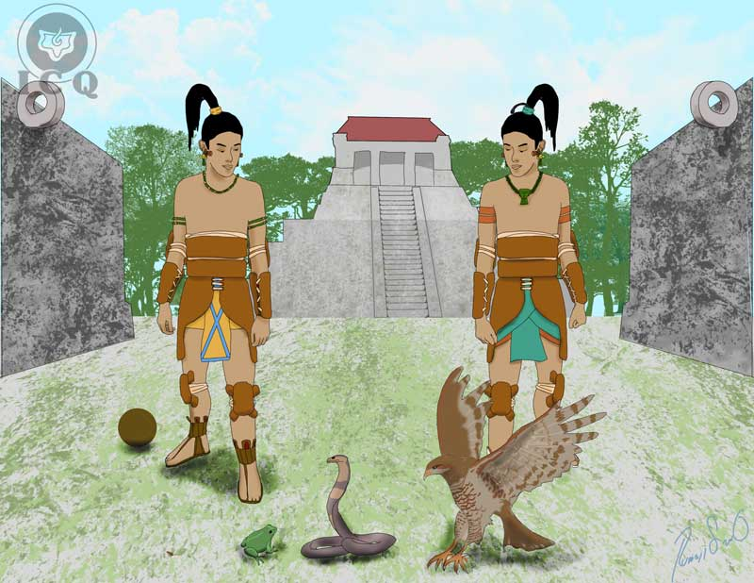

Jenaro Ismael Reyes Tovar

María Guadalupe Rodríguez Licea

Traduction Francaise: Sophie Skulski

Illustrations: Rubén Soto Orozco

Matériel didactique pour un usage interne et exclusif des étudiants de
l’Institut Culturel Quetzalcóatl d’Anthropologie Psycho-Analytique A.C.
www.samaelgnosis.net et www.samaelgnosis.net/fr/

INTRODUCTION
Les Mayas, héritiers de la sagesse atlante, fondèrent leurs enseignements en se sentant tous comme un seul être, sentiment synthétisé dans la phrase : « In lak’ ech a lak ‘en » (tu es moi et je suis toi) ; c’est la force merveilleuse de l’amour, la compréhension des autres, la base des enseignements sacrés de toutes les religions du monde et la synthèse du message donné par tous les grands maîtres.
C’est dans le Popol Vuh que nous trouvons la magie de l’auto-connaissance, la gnose, la sagesse intérieure, qui, en la vivant, pourra nous mener de nouveau à notre propre esprit et en conséquence à la vérité.
Pénétrons de façon pratique dans les enseignements mayas, découvrons que chaque personnage du Popol Vuh est ce que nous avons en nous-mêmes et illuminons ainsi avec la lumière de la sagesse antique, les ténèbres de notre ignorance et de notre erreur.
Popol Vuh signifie : « livre du conseil », ou, « livre de la communauté ». Les Mayas avaient l’habitude de décider toutes les choses importantes en Conseil, leur principale autorité étant un Conseil d’anciens ; en même temps, il était du devoir des pères de transmettre à leurs enfants la sagesse millénaire, et ainsi s’accomplissait cet aphorisme ancien de transmettre l’enseignement de bouche à oreille, de maître à disciple.
Dans ce livre, nous traiterons de la signification de la seconde partie du Popol Vuh, appelée « Les Mages » (les Seigneurs Ahpú).
La magie fait partie intégrante de cet énoncé, car la véritable magie « est l’art d’influencer notre nature intérieure », ainsi nous la définie le poète allemand Novalis.
Le Popol Vuh est un livre très ancien réunissant : la science, la philosophie, l’art et la mystique transcendantale, et c’est pour cela qu’il est absolument pratique et d’une actualité palpitante parce qu’il doit se dérouler dans chaque moment de notre vie.
Il parle de la naissance de deux jumeaux nés par la grâce divine, ceux-ci déroutent le mal, en passant par un nombre incalculable d’épreuves, et ils en sortent victorieux.
Le grand exploit réalisé par les jumeaux : Maître Mage (Hunahpú) et le Petit-Prêtre-Solaire (Ixbalanqué) est en réalité le titanesque devoir que chacun de nous doit mener à bien, ici et maintenant.
C’est en vérité la sagesse Maya contenue dans l’histoire étonnante du Popol Vuh gnostique, la magie de l’auto-connaissance, qui pourra nous mener par la main à la lumière de l’éternelle sagesse millénaire.

CHAPITRE 1.
L’ORIGINE
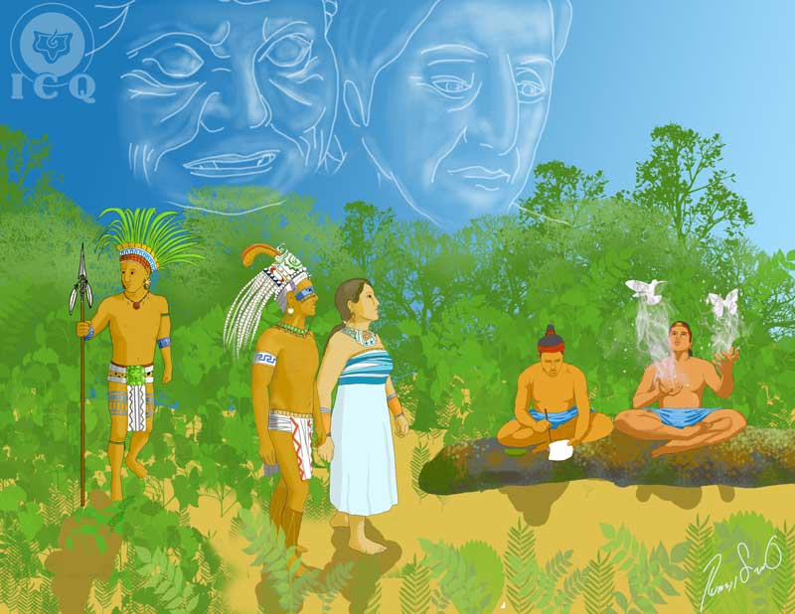
Hermès Trismégiste, dans sa Table d’Emeraude a écrit : « tout ce qui est en haut est comme ce qui est en bas », ces paroles nous donnent la clé pour comprendre que tout ce qu’il est écrit dans le Popol Vuh se trouve à l’intérieur de chaque personne car nous sommes un microcosme.
Chaque lieu, chaque personnage n’est pas autre chose que des parties de cet univers psychologique que nous portons en notre intérieur. Cherchons dans l’ici et maintenant, dans ce précieux instant, l’histoire du Popol Vuh à la portée de nous-mêmes.
Les Mages (Les Seigneurs Ahpú)
« Ce qui se dira en suivant n’en sera seulement qu’une partie, et sera recouvert d’un voile mystérieux ». En un temps incertain et lorsqu’il n’y avait pas encore de lumière, naquirent les Mages (Ahpú), fils de l’Ancien-Secret (Ixpiyacoc) et de l’Ancienne-Occultiste (Ixmucané) ».
La Sagesse ancestrale répond d’une manière si délicate à l’éternelle question : D’où venons-nous ? Notre origine se trouve dans les dimensions supérieures de la nature, elle se trouve dans l’Ancien-Secret (Ixpiyacoc), puisqu’Il est notre réel Etre intérieur profond, le Père qui est en Secret tel que le Maître Jésus le nommera. Il est nécessaire de savoir que chacun de nous avons notre propre Ancien Sacré, notre Ancien-Secret. Ce qui coïncide, dans la Kabbale avec l’arcane UN, appelé Le Mage qui représente l’Ancien des Jours (Kéter) de l’arbre de Vie.
L’Ancienne-Occultiste (Ixmucané) est la Mère Cosmique, l’Isis Egyptienne et, chose surprenante, dans la Kabbale, le numéro DEUX est la Sagesse Occulte, la Mère Divine, Dieu dans sa manifestation comme amour et il est merveilleux de se rendre compte que chacun de nous a la sienne propre.
L’Ancien-Secret (Ixpiyacoc) et l’Ancienne-Occultiste (Ixmucané) sont notre origine, ils sont nos parents internes, la racine la plus profonde de l’être humain.
« Ainsi, dans la nuit, surgirent à l’existence des Mages (Ahpú), qui sont : Suprême-Maître-Mage (Hun-Hunahpú) et, Principal-Maître-Mage (Vucub-Hunahpú). Au fur et à mesure qu’ils grandissent, ils deviennent experts dans tous les arts et les sciences, experts tireurs de sarbacane, artistes, mages, orfèvres, aucun art ne leur est inconnu ».
En analysant le nom des Mages (Ahpú), nous découvrons les plus grandes révélations.
Dans le nom de Hun-Hunahpú, nous voyons que « Hun » est l’Un ou le Suprême, le même mot maya « Hun » signifie également Maître et « Ahpú) » est Mage. Le numéro Un est la vérité et la sagesse. Un-Maître-Mage ou Suprême-Mage (Hun-Hunahpú) sont les différentes parties de l’Être, parties divines qui sont à l’intérieur de nous et qui travaillent sans cesse dans notre univers intérieur pour que nous retrouvions la vérité.
Dans Vucub-Hunahpú, nous avons « Vucub », est le Sept ou le principal. « Hun » est maître et « Ahpú » est Mage. Le Sept est l’ordre, la perfection, se sont les sept vertus, antithèses des sept têtes de légion ou des sept péchés capitaux.
Principal-Maître-Mage, ou Sept-Maître-Mage (Vucub-Hunahpú) est le symbole de la fraternité, de l’amour, de la miséricorde, de la sagesse, de la bonté, du courage, de la tempérance, etc… valeurs qui devraient se manifester normalement dans l’être humain.
« Suprême-Maître-Mage (Hun-Hunahpú) se maria avec « Accoucheuse de Singes » (Ixbaquiyaló) et ils eurent deux fils : Maître-Simien (Hunbatz) et Maître-Singe (Hunchouén), qui héritèrent de toute la sagesse de leurs parents ».
Les héritiers de la sagesse Maître-Singe (Hunbatz) et Maître-Simien (Hunchouén), sont tous ceux qui ont la possibilité de recevoir dans leurs mains, la sagesse de l’Esprit, d’acquérir les enseignements sacrés millénaires, de posséder les connaissances et les clefs pour obtenir l’autoréalisation intime de l’Etre.
La Région de l’Inframonde (Xibalbá)
L’inframonde maya est habité par les êtres les plus sinistres et mauvais qui n’existent que pour faire le plus de mal possible à l’être humain. Ces régions infernales ne sont pas autre chose que le subconscient humain, là où vivent les Seigneurs de Xibalba, nos innombrables défauts psychologiques; c’est ainsi que Xibalba se traduit, dans le langage maya, par fantôme, démon, apparition.
Depuis longtemps les spécialistes de la culture maya ont essayé de localiser géographiquement la région de Xibalbá, mais si nous nous penchons à l’intérieur de nous-mêmes, nous nous rendrons compte de la terrible similitude qu’il existe entre cette fameuse région et notre abîme psychologique.
« Suprême-Mort (Hun-Camé) et Principale-Mort (Vucub-Camé) sont les rois de Xibalbá, sous leur commandement se trouvent dix princes dont le travail est de faire du mal à l’homme, lui causant tout type d’infortunes, de maladies, de douleurs et même la mort ».
Il est surprenant de voir que la première partie des noms des seigneurs principaux de Xibalbá est la même que celles des Mages (Ahpú), nous indiquant ainsi l’incessante et éternelle lutte entre la lumière et les ténèbres.
Dans Hun-Camé, nous voyons que Hun est Un ou Suprême et Camé se traduit par mort. Si le Suprême-Maître-Mage (Hun-Hunahpú) est symbole du Soleil et de la lumière, de la sagesse et de la vérité, Suprême-Mort (Hun-Camé) sera l’ombre du Soleil, le feu négatif, la passion bestiale.
Dans Vucub-Camé, nous découvrons que Vucub est Sept ou principal et Camé est mort. Principal-Mort ou Sept-Mort (Vucub-Camé) est le symbole des sept têtes de légion, les sept péchés capitaux, la Colère, l’Orgueil, la Paresse, la Gourmandise, la Luxure, l’Envie et la Cupidité.
Les Dix Princes
« Les rois de Xibalbá : Suprême-Mort (Hun-Camé) et Principale-Mort (Vucub-Camé) disaient ce que devait faire chacun des dix Princes. Etendre-paralysie et Répandre-Sang : Devoir principal, faire que les hommes meurent en répandant du sang. Faiseurs d’Abcès et Faiseurs de jaunisse : pouvoir de créer des tumeurs et des abcès dans les jambes et faire jaunir le visage (rendre malade de jaunisse). Maladie infectieuse des Os et de la tête : Huissiers de Xibalbá, leur devoir est d’ossifier les hommes. Faiseurs de trahison et Faiseurs d’Infortune : leur devoir est de faire tomber l’homme par la trahison, devant ou derrière leur maison. Faucon de Sang et Oppression : tuer l’homme de mort subite, trancher la gorge et faire qu’il vomisse du sang et meurt sur le chemin ».
Les deux rois et les dix princes de Xibalbá sont les milliers de défauts psychologiques qui vivent dans notre région psychologique ; puisque la cupidité et la peur sont causes de guerres, la colère est l’origine de beaucoup de maladies, l’orgueil est une des racines des problèmes dans le foyer, la luxure est le fondement de l’adultère, de la trahison et de l’infortune.
La racine des nos problèmes ne se trouve pas à l’extérieur, mais nous la portons à l’intérieur de nous-mêmes. Nous culpabilisons en vain nos parents, le gouvernement, notre compagnon de vie et jusqu’à nos enfants, d’être les causes de ce qui nous arrive ; le Popol Vuh est très clair en nous disant que l’origine se trouve dans nos propres créations millénaires, dans les seigneurs de Xibalbá.
Le Champ de La Balle Religieuse
Le champ de la balle religieuse, communément appelé le jeu de la balle, est l’une des scènes où se déroulent les évènements les plus importants de cette histoire. Au fur et à mesure que se déroule le récit, il va adopter différents symbolismes que nous pourrons découvrir si nous nous le proposons.
Fondamentalement, la pratique du jeu de la balle est le travail qu’il faut réaliser pour trouver le chemin de la sagesse immortelle, la lutte entre les forces de la lumière et celles des ténèbres ; tel combat s’effectue à chaque instant de nos activités quotidiennes, ceci étant la lutte la plus féroce, dans le contrôle des énergies, qui nous menèrent à l’existence.
« Les Mages (Ahpú) dominèrent à la perfection le jeu de la balle ; tous les jours ils jouaient, à peine terminait-il un jeu qu’ils en commençaient un autre, en laissant des cris de joie et en faisant beaucoup de bruit ».
Chaque être humain a la liberté de travailler sur le chemin de la vérité ou pas, puisque nous avons le libre arbitre ; il arrive un moment, dans l’une de nos existences, où nous trouvons le chemin resserré et étroit qui conduit à la lumière et nous faisons notre possible pour le suivre. C’est cela que veut dire jouer sur le champ de la balle religieuse (jeu de la balle), et la joie que montrent les Mages (Ahpú), est la joie de l’âme, voyant qu’elle a la possibilité de retourner à son origine, à la félicité incommensurable.
« Ces cris de joie arrivent aux oreilles des seigneurs de Xibalbá qui se fâchent disant qu’on ne les respectait plus et ils se réunirent lors d’un conseil avec leur dix princes pour trouver la façon d’en finir avec ceux qui jouaient au-dessus de leurs têtes ».
Les sages mayas, fins connaisseurs de la psychologie humaine, décrivent la structure et les mécanismes de l’Ego (nos défauts psychologiques). Ainsi, ils nous font savoir que le Moi-défaut a une vie et des pensées propres et ils ont (les Mois-défauts) la capacité de travailler ensemble pour élaborer une manière de se manifester.
Il n’y a pas de doute, quelqu’un qui, à un moment donné, essaye de faire sa révolution dans le jeu de la balle, luttant contre ses propres puissances ténébreuses, que cela arrive aux oreilles de nos défauts et qu’ils se fâchent parce que normalement, nous les alimentons pleinement et ne permettant pas que s’exprime en nous, la sincérité, l’amour la diligence, l’altruisme etc…
« Les seigneurs de Xibalbá envoient leurs messagers étant quatre hiboux pour avertir les Mages qu’ils doivent se présenter dans Xibalbá pour jouer avec eux. Ce qu’ils cherchaient au fond c’était les tuer pour récupérer les instruments du jeu de balle (les anneaux, la balle etc…) ».
Nos milliers de défauts que nous avons dans notre intérieur cherchent à prendre possession des valeurs de notre conscience, représentées par les instruments du jeu de la balle ; c’est comme cela que la colère emprisonne l’amour, la paresse la diligence, l’orgueil l’humilité etc…
Les hiboux (messagers de Xibalbá) sont les symboles de la mort, mais ils sont aussi la Loi du Karma, la loi de la cause à effet, comme dirait le Maître Jésus : « ce que nous semons, nous le récoltons ». Un des hiboux est rapide comme l’éclair (l’éclair de la justice cosmique qui nous foudroie lorsque nous désobéissons à la Loi), un autre est gigantesque (il n’y a pas de chose plus grande que la Loi, au-dessus de la loi du Karma il n’y a rien), un autre est rouge comme le feu (la Loi agît ainsi, elle est déterminante, la suprême piété et la suprême impiété, rien ne lui échappe) et un autre hibou a seulement la tête et des ailes (la sagesse qui est en parfait équilibre avec la Loi).
En agissant comme messagers de Xibalbá, ils représentent le karma contre l’aspirant à la lumière, qui doit payer tout ce qu’il a fait, rien n’échappe à la Loi.
Le Faucon (Voc) Messager du Maitre-Geant (Hurakan)
« Du ciel descendit le faucon (Voc) pour observer jouer les Mages (Ahpú), par ordre du Maître-Géant (Hurakán), le Cœur du Ciel ».
Maître-Géant (Hurakán) désignant la divinité, fait allusion au souffle divin du premier instant de la création, le Cœur du Ciel maya. Tout est surveillé par la Divinité inconnaissable, rien ne lui échappe, chaque pensée, sentiment et action sont observées par les yeux de la Divinité. Le Cœur du Ciel est formé par la triade divine des différentes religions. C’est Cakulha-Hurakán (Maître-Géant-Eclair), Chipi-Cakulha (empreinte de l’Eclair), Raxa-Cakulha (Splendeur de l’Eclair). Ils sont la Sagesse du Père, l’Amour du fils et le Pouvoir de l’Esprit Saint.

CHAPITRE 2.
LA MORT DES MAGES
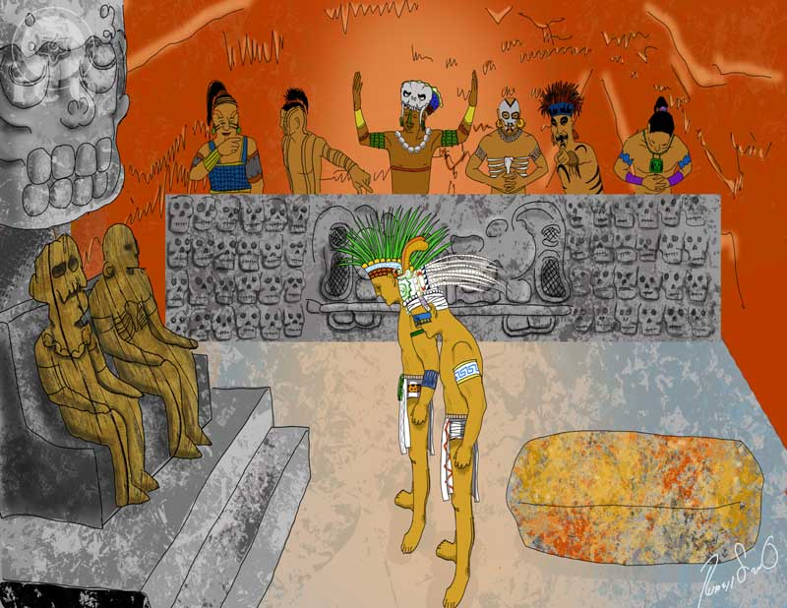
Ensuite, il est expliqué comment nos défauts psychologiques (ceux de Xibalbá) se font maîtres de toutes nos valeurs transcendantales de l’âme à travers la mort des Mages (Ahpú).
« Les quatre messagers de Xibalba, annoncent aux Mages (Ahpú) qu’ils doivent partir dans l’inframonde pour s’affronter dans le jeu de balle avec ses Seigneurs. Les Mages (Ahpú) leurs demandent seulement d’avoir le temps de dire au-revoir à leur mère, Ancienne-Occultiste (Ixmucané) et aux fils de Suprême-Maître-Mage (Hun-Hunahpú). Ancien-Secret (Ixpiyacoc) et Accoucheuse de Singes (Ixbaquiyaló), étaient morts. »
Que l’Ancien-Secret (Ixpiyacoc), c'est-à-dire, notre Etre, le Père qui est en secret, de même que l’Accoucheuse de Singes (Ixbaquiyaló), épouse du Suprême-Maître-Mage (hun-Hunahpu) soient morts, indique que chaque fois que nous nous éloignons des valeurs éternelles de l’Esprit, nous nous matérialisons de plus en plus chaque jour, et nous nous éloignons de la lumière de la Sagesse Divine.
« Ancienne-Occultiste (Ixmucané) pleure en voyant que ses fils lui disent au revoir et ceux-ci lui disent : « Mère, nous ne sommes pas encore morts, laisse nous partir, nous reviendrons pour jouer à nouveau » et Suprême-Maître-Mage (Hun-Hunahpú), se dirigeant vers les deux fils dit : « Réchauffez le cœur de la Grand-Mère, réchauffez ce foyer en notre absence » et ils s’en allèrent ».
IL est incroyable de trouver les techniques de la psychologie gnostique révolutionnaire dans ces dialogues énigmatiques, que la grand-mère pleure à cause du destin que pourraient avoir ses fils, c'est-à-dire, souffrir pour ce qui pourrait arriver dans le futur, et avec la phrase « nous ne sommes pas encore morts », nous montre qu’il faut apprendre à vivre d’instant en instant, dans la philosophie de la momentanéité, dans le souvenir de Soi. Comme le disent les maîtres du bouddhisme : « si vous marchez, marchez », joindre notre conscience dans ce que nous faisons.
Lamentablement, nous pensons généralement, au futur ou au passé et c’est pour cela que nous vivons si amèrement. Tous les plus grands sages ont insisté pour que nous vivions dans le présent intensément, chaque seconde de notre vie est très importante, mais non une seconde avant ni une seconde après, mais dans l’instant.
Et, en même temps, ils nous suggèrent qu’il ne faut pas oublier notre Mère Divine, que nous réchauffions le cœur de la grand-mère, que notre Mère Divine est celle qui réellement peut nous guider sur le sentier de la révolution de la conscience et, en l’oubliant, nous nous égarons et nous tombons dans l’erreur.
La Descente dans L’Infra Monde
L’inframonde, la région de Xibalbá, n’est pas autre chose que ce monde invisible pour les yeux, mais beaucoup plus réel que le monde physique, dans lequel nous passons la plus grande partie de notre vie, c'est-à-dire, notre propre monde intérieur, nos états inconscients, subconscients et infra-conscients.
« Surveillés par les quatre hiboux, les Mages (Ahpú) se dirigent dans l’inframonde (Xibalbá) et passent par une rivière d’eau bouillante et une autre d’eau de sang, ils ne boivent pas de cette eau et s’aident de leurs sarbacanes pour traverser sans aucun danger ».
Les rivières d’eau bouillante et de sang sont les passions animales brutales que nous pouvons facilement identifier avec un peu d’observation et, en faisant marcher un peu notre volonté, nous pourrons passer victorieusement avec l’aide de notre sarbacane, celle-ci étant une façon symbolique, une façon correcte d’utiliser nos énergies créatrices.
«Ils descendent par des ravins et arrivent à l’entrée de Xibalba qui se trouve entre quatre chemins : noir, blanc jaune et rouge ; et le chemin noir leur dit : « entrez dans ce chemin parce que je suis le chemin du seigneur ».
Si nous avons étudié l’alchimie médiévale, nous serons surpris de trouver ici exactement les quatre couleurs des processus alchimistes : le corbeau noir, la palombe blanche, l’aigle jaune et le faisan rouge ; processus du travail avec la magie de l’amour, opportunité donnée à chaque initié pour avancer spirituellement.
La descente par les ravins pour arriver à la région de l’inframonde (Xibalbá) est le symbole de l’opportunité que l’on arrive à obtenir de pratiquer les mystères dans le mariage, mais comme le disent les alchimistes, le sacrement de l’amour doit être purifié, l’amour doit s’unir au spirituel.
Lamentablement beaucoup de ceux qui commencent ce travail stagnent ; nous prenons le chemin noir, nous nous emplissons de passions animales et nous ne purifions jamais le travail.
« Ils arrivèrent dans une caverne où étaient réunis Suprême-Mort (Hun-Camé), Principe-Mort (Vucub-Camé) et les dix princes de Xibalbá, mais avait été sculptées, pour les tromper, deux sculptures en bois représentant les chefs suprêmes, lorsqu’arrivèrent les Mages (Ahpú) et qu’ils virent ces deux sculptures en bois, trompés, ils dirent : « Santé, Suprême-Mort (Hun-Camé), Santé, Principale-Mort (Vucub-Camé) » entraînant des éclats de rire de tous ceux de Xibalba voyant que leur stratagème avait fonctionné ».
Nous sommes beaucoup à croire que nous nous connaissons, nous supposons que nous sommes de bonnes personnes, généreux, serviables, bons parents, bons fils, bons citoyens, en fait, nous pensons être de « doux agneaux ».
Mais c’est ce que nous font croire nos défauts, ils se moquent de nous bruyamment, ils nous trompent à tout moment. Nous sommes cruels envers nos enfants et nous les battons, mais nous sommes fermement convaincus que nous sommes justes et que c’est pour leur propre bien. Nous sommes extrêmement jaloux, mais nous croyons qu’en réalité nous agissons par amour. Nous critiquons tout le monde, mais nous pensons que c’est pour les aider et les mener sur le bon chemin ; tout ceci n’est pas autre chose que les Mois-défauts qui nous trompent à tout moment.
« Entrez, nous vous avons préparé un siège » dirent ceux de Xibalbá aux Mages (Ahpú), mais en réalité il s’agissait d’une pierre chauffée au préalable et, en s’asseyant, ils se brûlèrent. Les autres se moquèrent autant qu’ils le purent de Suprême-Maître-Mage (Hun- Hunahpú) et de Principal-Maître-Mage (Vucub-Hunahpú) pensant les avoir déjà vaincus ».
La pierre trébuchante et roche scandaleuse de la Bible est la même pierre que préparèrent les gens de Xibalba, pour qu’ils se brûlent et qu’ils soient vaincus ; il s’agit des tentations sexuelles dans lesquelles nous entrons et parce que nous ne marchons pas dans un état conscient nous échouons, nous tombons dans l’adultère avec ses fatales conséquences.
La Maison Obscure (Quequma Ha)
Le lendemain matin, les Mages s’affronteraient aux seigneurs de Xibalbá dans le jeu de la balle, mais ils devaient avant passer la nuit dans la maison obscure. Les seigneurs de Xibalbá avaient plusieurs maisons pour dérouter leurs ennemis : l’Obscure, celle du Froid, celle des Couteaux, celle des Tigres, celle du Feu et celle de la Chauve-souris. La première d’entre elles était la Maison Obscure.
« Allez dans la Maison Obscure, nous jouerons demain » leur dirent-ils et les messagers leur remirent un bâton en bois de pin résineux et un cigare pour qu’ils s’éclairent durant la nuit mais en leur disant que le lendemain ils devaient les leur rendre ».
Ainsi, comme ceux de Xibalbá qui possèdent de nombreuses maisons pour vaincre leurs ennemis, nos défauts psychologiques ont beaucoup de façons pour nous faire échouer, pour que nous continuions à être leurs esclaves pour que nous continuions à les alimenter indéfiniment.
Mais un de leur système le plus utilisé est la Maison de l’Obscurité, il n’y a que des ténèbres dans cette maison, il n’y a pas de lumière. La Lumière est la gnose, la sagesse, les clefs pour nous auto-réaliser, les systèmes réels pour nous auto-connaître. Mais, pour l’immense majorité des personnes qui vivons dans le monde, ces enseignements ne nous intéressent pas, nous les rejetons parce qu’ils nous semblent très difficiles et très durs.
C’est alors que les défauts psychologiques en profitent pour nous donner une fausse lumière, le bois de pin résineux brûle très rapidement et s’éteint aussi rapidement. IL nous donne seulement une lumière fugace, symbole des faux enseignements qui abondent aujourd’hui comme de la mauvaise herbe, les écoles, les religions et les sectes qui sont de « petites fusées insignifiantes » qui n’ont pas de base solide, qui sont superficielles, ils n’enseignent pas à désintégrer les défauts, ils n’apprennent pas comment transmuter nos énergies, ni ne s’intéressent au service désintéressé à l’humanité.
« Le lendemain matin, les Mages se présentèrent devant les Chefs suprêmes de Xibalbá et ceux-ci leur demandèrent de leur rendre le bâton de pin résineux ainsi que le cigare et pour ne pas pouvoir le faire, ils furent condamnés à mort ».
Voilà ce que nous offrent beaucoup de religions, philosophies et écoles actuelles, elles nous remplissent de dogmes, de théories inutiles, de croyances vaines et mènent à la mort les seules valeurs de conscience que nous possédions encore, les seigneurs de Xibalbá ou les Mois-défauts, nous absorbent entièrement, ils nous dominent et achèvent le peu de vertus naissantes en nous.
« Les Mages (Ahpú) sont décapités et leurs têtes suspendues à un arbre qui n’avait jamais donné de fruits, mais cette nuit là fut la nuit la plus silencieuse qui n’ait jamais existée, et le jour suivant l’arbre se couvrit de fruits et les têtes de Suprême-Maître-Mage (Hun-Hunahpú) et Principe-Maître-Mage (Vucub-Hunahpú) se mêlaient aux fruits ».
Voici le triste moment dans lequel nous nous trouvons, nos Mois-défauts ont décapité ou détruit les valeurs de l’âme, l’amour, la charité consciente, la bonté, la diligence, l’altruisme, la temperance, etc.
« Devant ces faits insolites survenus dans l’arbre où furent suspendues les têtes des Mages (Ahpú), les chefs suprêmes de Xibalbá interdirent absolument que l’on s’approche de cet arbre ».
Voilà où en est l’humanité entière, loin de toutes valeurs réelles de l’être humain, et haïssant tout ce qui aurait même un petit peu de saveur pour un changement véritable, loin de la vérité.

CHAPITRE 3.
LA VIERGE IXQUIC
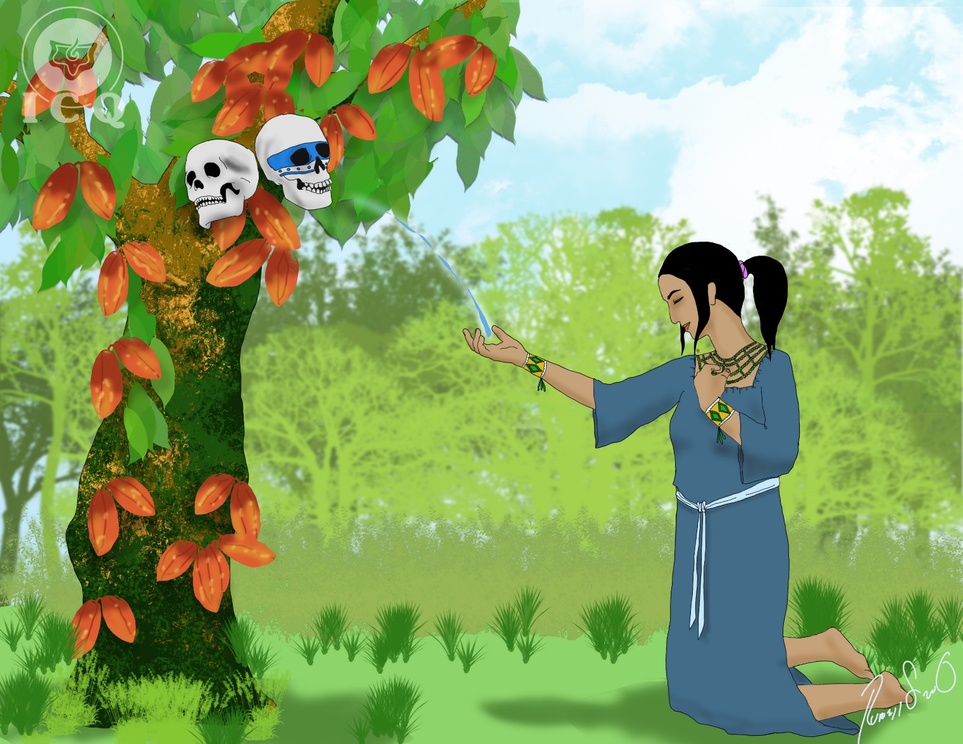
Ixquic se traduit comme « Celle du Sang », les anciens proverbes disent que la lumière naît des ténèbres, déchirons le voile du mystère et cherchons l’origine des jumeaux : Maître-Mage (Hunahpú) et Petit-Prêtre-Solaire (Ixbalanqué).
« Il y avait une vierge appelée Ixquic (celle du sang) fille de l’un des princes de l’inframonde, Réunir-Sang (Cuchumacuic), son père. La jeune Ixquic était admirative par tout ce que l’on racontait sur cet arbre qui fleurit de rien et elle sut les terribles menaces qui pesaient sur celui qui l’approcherait ».
Il est intéressant de savoir que la jeune Ixquic, personnage fondamental de ce récit, était la fille d’un des princes de Xibalbá, nous indiquant ainsi un des plus grands mystères : comme le parfum d’une rose surgit de la boue de la terre, de quelqu’un comme nous, plein de défauts psychologiques et manquant de toute vertu, peut surgir la lumière de la connaissance véritable.
«La demoiselle Ixquic, faisant fi de tout avertissement, se dirige vers l’arbre où se trouvent les têtes des Mages (Ahpú). Devant l’arbre, elle contemple les fruits, extasiée ; un des fruits était le crâne de Suprême-Maître-Mage (Hun-Hunahpú) mêlé entre tous les autres fruits et celui-ci lui demanda si elle en souhaitait un, elle lui dit oui, alors Suprême-Maître-Mage (Hun-Hunahpú) lui demanda d’étendre sa main droite, il cracha dedans et aussitôt que la jeune Ixquic regarda sa main, la salive avait disparu et en ce même instant ( et sans aucun contact) elle se retrouva enceinte ».
Nous trouvons des faits extraordinaires similaires dans le monde entier ; en rapport avec ce fait, il nous suffit de nous rappeler la conception de Huitzilopochtli (seigneur de la guerre aztèque), lorsque sa mère Coatlicue (celle qui a des serpents comme jupe) qui balayant, ramasse des plumes qui tombent du ciel et en les mettant sur son ventre se retrouve enceinte ; pour la naissance du Maître Jésus, nous trouvons le même symbolisme avec la vierge Marie et la colombe de l’Esprit Saint.
Ces surprenantes similitudes nous parlent d’une naissance intérieure réussie grâce à d’incessantes purifications, que ce soit avec les plumes qui descendent du ciel, ou avec la colombe de l’Esprit Saint, ou avec la salive du Suprême-Maître-Mage (Hun-Hunahpú). C’est un appel pour travailler en transmutant nos énergies qui nous mirent au monde, c'est-à-dire, nos énergies sexuelles mais sagement canalisées en transcendant leur mauvais usage.
« Et ainsi se réalisa, par la magie des paroles du Cœur du Ciel : Maître-Géant (Kakulha-Hurakán), Empreinte-de-l’éclair (Chipi-Cakulha), Splendeur-de-l’Eclair (Raxa-Cakulha) ».
Ce sont les ordres de la divinité, du Cœur du Ciel maya ; nous sortons du paradis terrestre pour avoir mangé le fruit défendu, et ce n’est qu’en arrêtant de le manger que nous pourrons retourner à l’Eden. Lorsque nous mentons nous nous éloignons de la vérité qui est le Père, en haïssant, nous nous éloignons de l’Amour qui est le Fils et en abusant de la sexualité nous nous éloignons de l’Esprit-Saint qui est chasteté.
« Six lunes passèrent et son état fut découvert, ce qui fâcha beaucoup son père, qui, demandant conseil aux chefs suprêmes de l’inframonde, décidèrent que si elle ne se confessait pas, elle serait sacrifiée loin de là. Tous les efforts pour qu’elle dise qui était le père furent inutiles, la jeune Ixquic se limita à dire : « Père, je n’ai connu aucun visage d’homme ».
Les six lunes qui passèrent avant que l’on ne découvre qu’elle était enceinte sont l’étoile de Salomon, les forces masculines représentées par le triangle avec la pointe en haut et les féminines symbolisées par le triangle avec la pointe vers le bas.
La sage combinaison des forces féminines et masculines permettent que se développent les forces solaires dans l’être humain, nous ne parlons pas, bien sûr de l’infra-sexe que l’humanité de cette époque pratique, mais de voir dans le couple et dans l’amour le chemin du salut.
L’Arbre Rouge
« Les seigneurs de Xibalbá envoient les quatre hiboux sacrifier la jeune Ixquic et ils leur donnent un récipient pour que leur soit remis, comme preuve, le cœur de la jeune fille. Au moment d’être sacrifiée, Ixquic demande aux hiboux de ne pas la tuer parce qu’elle était innocente. « Ne me tuez pas » dit la jeune vierge Ixquic aux hiboux « sinon vous serez vous-mêmes, en vérité, les véritables fornicateurs ».
Les quatre hiboux messagers de Xibalbá sont la Loi de cause à effet (karma) contre l’aspirant à la sagesse, résultat de ce qu’il a, dans cette vie et les autres existences passées, fait de négatif et qu’il aura à payer irrémédiablement, puisque nous récoltons ce que nous semons.
« Les Hiboux la croient mais ne savent pas que faire puisqu’on leur a ordonné de revenir avec son cœur, alors, Ixquic fait une incision sur un arbre de grenat rouge dont la sève est rouge comme le sang, et dans le récipient destiné à recevoir le cœur fut déposé la sève de cet arbre, qui en se coagulant prit la forme d’un cœur ».
Mais le karma ne se paye pas seulement avec de la douleur, il est possible de le payer aussi avec de l’amour en aidant nos semblables. C’est pour cela que le cœur (amour) est formé par la sève de l’arbre de sang, le sang est le symbole de la vie et du sacrifice. C'est-à-dire qu’en travaillant pour l’humanité avec amour, il est possible de transcender le karma généré par la manifestation de nos défauts psychologiques.
« Les hiboux lui dirent : « monte à la surface de la Terre, nous te suivrons ensuite et saurons te servir ». En brûlant le supposé cœur devant ceux de Xibalbá, ils remarquèrent un arome délicieux c’est ainsi que furent trompés les seigneurs de Xibalbá et ainsi vaincus par la jeune Ixquic ».
Les hiboux qui servent d’abord les seigneurs de Xibalbá (le karma à l’encontre de), peut changer si nos actes sont le résultat d’une pensée droite, d’un acte droit et alors la Loi du karma se met en notre faveur.

CHAPITRE 4.
LA GRAND MÈRE ET LA JEUNE IXQUIC
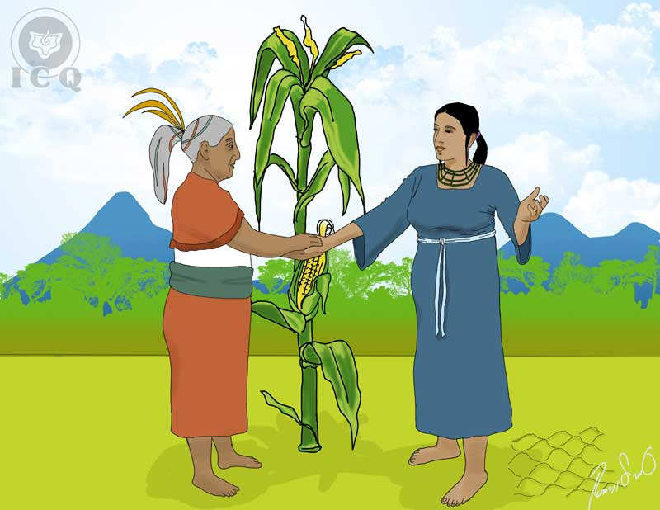
À l’intérieur de chaque être humain, il existe de milliers de défauts et aussi des forces divines, aspects lumineux qui essayent de nous aider, de nous orienter, de nous protéger de nous guérir.
« La vierge Ixquic monte à la surface de la Terre échappant ainsi à la mort décrétée par les seigneurs de Xibalbá et se dirige vers la maison de la grand-mère (Ancienne-Occultiste) qui était inconsolable après la mort de ses deux fils, les Mages (Ahpú) dans les mains des seigneurs de Xibalbá, son unique consolation étant ses petits-fils Maître-Singe (Hunbatz) et Maître-Simien (Hunchouén) ».
La Mère Divine a plusieurs aspects qui travaillent en nous. Dans l’Inde millénaire on parle de Maha Kundalini, la Mère Cosmique et de Dévi Kundalini, la Mère Divine particulière à chacun.
La grand-mère (l’Ancienne-Occultiste), nous montre un des aspects de la Mère Divine comme racine et origine de tout ce qui est, fût et sera ; la vierge Ixquic est aussi un symbole de la Mère Divine comme l’Isis égyptienne, la Tonantzin aztèque, symbole de la sagesse, d’amour et de pouvoir.
« La vierge Ixquic se présente devant la grand-mère comme étant sa bru, ce que la grand-mère indignée ne croit pas parce que ses fils étaient morts, mais comme la jeune insistait tellement, elle lui ordonna que si elle l’était, elle devait accomplir ses devoirs, alimenter ceux qui devaient l’être et lui ordonna d’aller dans le champ de maïs avec un filet pour le récolter ».
Nombreuses sont les circonstances difficiles dans la vie par lesquelles nous devons passer, maladies, situations économiques difficiles, problèmes familiaux et une multitude de choses qui font partie de l’existence. Le mental, comme toujours, complique tout « fait d’une puce un cheval » mais ne résout rien.
« Dans le champ il n’y avait qu’une plante avec un seul épis dessus, troublée par la situation, elle pleure et supplie pour être aidée, le Gardien des Terres semées (Chahal), la déesse de la pluie (Ixtah), la déesse des moissons (Ixcanil) ainsi que la déesse du Cacao (Ixcacau). Elle attrape les poils de l’épi (sans le couper) et les arrange avec beaucoup de soin dans son filet et les dieux invoqués transforment les poils de maïs en épis ».
Si nous nous sommes distingués en quelque chose dans cette époque moderne, c’est bien dans l’autosuffisance et l’arrogance, et nous avons oublié complètement que tout est gouverné par des principes intelligents divins, que chaque famille, chaque peuple et chaque pays a ses génies attitrés, anges, maîtres qui régissent chaque activité humaine et qui sont prêts à nous aider, lorsque, comme la vierge Ixquic, nous les invoquons du fond du cœur et que nous reconnaissons que nous sommes réellement faibles.
« Les animaux du champ apportèrent le filet de maïs chez la grand-mère et ils le mirent dans un coin de la maison, comme si la jeune Ixquic l’avait fait, la grand-mère en la voyant ne croyait pas ce qu’avait fait la jeune fille et se dirigea vers le champ de maïs et vit là bas, la plante de maïs intacte et les empreintes du filet à son pied. Tu es réellement ma bru, lui dit-elle, ce n’est qu’ainsi que tu as été capable de faire cela et la grand-mère accepta la jeune fille».
Ainsi comme les maîtres essayent de nous aider autant que possible, les essences des animaux, les élémentaux (appelés ainsi dans la gnose), peuvent nous aider dans beaucoup de nos activités. Les elfes, les fées, les ondines, les néréides etc… des temps anciens sont plus proches de nous que nous ne l’imaginons, ils se trouvent dans chaque plante, dans chaque animal et minéral qui nous entourent.

CHAPITRE 5.
LA NAISSANCE DES JUMEAUX
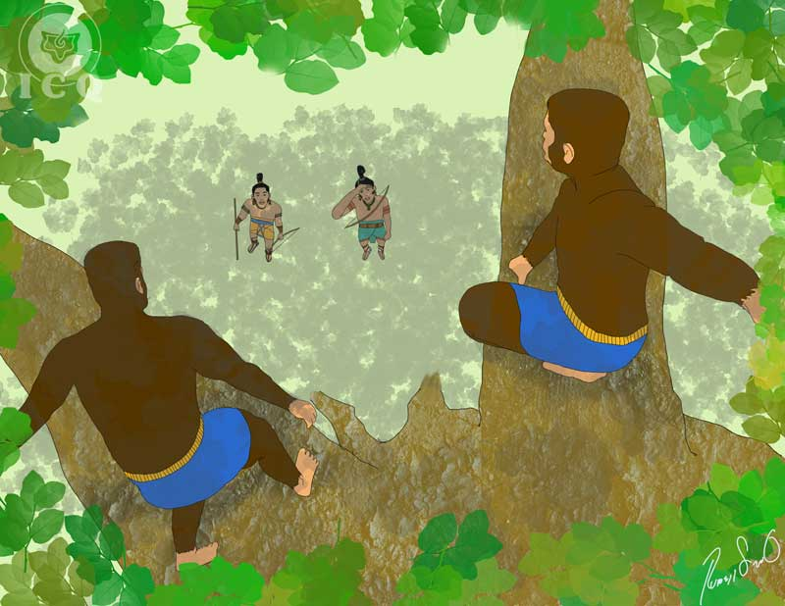
La naissance des jumeaux : Maître-Mage (Hunahpú) et Petit-Prêtre-Solaire (Ixbalanqué), c’est tout un présage magique qui doit s’opérer dans notre maison intérieure.
« Arriva le moment de la naissance de Maître-Mage (Hunahpú) et de Petit-Prêtre-Solaire (Ixbalanqué) qui naquirent dans la montagne, la grand-mère ne voulut pas les voir. On les emmena à la maison plus tard mais ils ne pouvaient pas dormir, ils pleuraient beaucoup tant et si bien que la grand-mère demanda qu’on les mit dehors, ses frères aînés en profitèrent et les laissèrent sur une fourmilière pour qu’ils meurent parce qu’ils en étaient jaloux, mais, au lieu d’être mis en pièces par les fourmis, ils dormirent tranquillement. Ils les emmenèrent ensuite sur des ronces et au lieu d’être blessés, c’est là qu’ils purent réellement se reposer ».
Qu’ils soient nés dans la montagne est très intéressant, parce que le travail qui peut nous conduire à la vérité, généralement est représenté par une montagne ou un mont. Ainsi, si quelqu’un travaille pour de vrai pour se connaître lui-même, il découvre, reconnaît et comprend ses propres erreurs, il sera de droit sur le chemin initiatique, dans la montagne et pourra vivre le miracle de voir naître en son intérieur, les jumeaux divins.
Maître-Mage (Hunahpú) et Petit-Prêtre-Solaire (Ixbalanqué) sont le symbole du développement intérieur, le niveau spirituel que peut obtenir une personne en s’affrontant à lui-même.
Au départ, lorsque naissent les jumeaux, ils représentent ce petit pourcentage de conscience libre, celle qui n’est pas encore enfermée dans l’égo, que, selon les enseignements gnostiques, nous avons normalement à 3%.
Au fur et à mesure que nous arrivons à nous libérer de tant de chaînes psychologiques, les jumeaux représenteront l’âme totalement libérée et en dernier lieu, ils représenteront le Christ Intime incarné. C’est pour cela que leurs noms nous parlent d’une capacité de transformation, de vénération et de sagesse.
L’agitation des jumeaux dans la maison de la grand-mère nous indique ces inquiétudes mystiques que certaines personnes ressentent dans leur vie, qui ne se contentent pas de ce qu’elles vivent, qui sentent qu’il leur faut quelque chose d’autre, qu’il ne leur suffit pas de naître, de grandir, de manger, de vieillir et de mourir. En suivant une vie éloignée de toute spiritualité, l’âme souffre, aspire à la vérité et n’est pas heureuse d’être plongée dans un matérialisme grossier.
Les fourmis sont le symbole du travail, de l’organisation, de la ténacité ; s’ils s’arrêtent de pleurer à ce moment là, c’est parce que, ce n’est seulement que quand on est en train de travailler intensément sur soi-même que l’essence se tranquillise, quand on sent qu’on est entrain d’accomplir son véritable devoir dans la vie.
Qu’ils se reposent véritablement sur les épines sans qu’elles ne leurs fassent aucun mal, c’est utiliser la force de la volonté dirigée vers le changement intérieur, les épines, comme la couronne du Christ ou l’épée des légendes, c’est avoir de la constance dans le travail, de l’obstination, la volonté libérée des envies du désir.
« Maître-Simien (Hunbatz) et Maître-Singe (Hunchouén), frères aînés des jumeaux, avaient hérité de la sagesse de leurs parents, ils étaient flûtistes, peintres, sculpteurs, ils connaissaient leur naissance et la naissance de leurs frères mineurs, ils étaient conscients d’être les successeurs des Mages (Ahpú) morts dans l’inframonde ; malgré tout cela, ils haïssaient leurs frères mineurs, ils ressentaient de l’envie, ils les maltraitaient sans que ceux-ci ne les aient offensés ».
Ceux qui, à un moment donné, ont accès à une connaissance spirituelle, deviennent héritiers de la sagesse des Mages (Ahpú), ceux qui ont entre leurs mains, la gnose millénaire mais qui ne la mettent pas en pratique dans les faits mêmes de la vie, qui préfèrent seulement la théorie, continuent à rester les mêmes qu’auparavant; il est certain que cette attitude nous mène à des résultats désastreux comme ce qui arriva aux frères aînés Maître-Simien (Hunbatz) et Maître-Singe (Hunchouén).
« Les jumeaux grandirent dans la montagne : Maître-Mage (Hunahpú) et Petit-Prêtre-Solaire (Ixbalanqué), car leurs frères aînés ne les soutenaient pas, ne les aimaient pas, ne leur donnaient pas à manger. Les jumeaux amenaient tous les jours des oiseaux pour manger et leurs frères aînés les mangeaient tous et ce n’est que lorsqu’ils avaient fini de manger qu’ils les jumeaux entraient manger les restes à leur tour. Mais ils ne se mettaient pas en colère, ils connaissaient leur destin et agissaient en fonction ».
L’attitude de Maître-Mage (Hunahpú) et de Petit-Prêtre-Solaire (Ixbalanqué) est l’attitude que nous devons adopter devant les adversités de la vie au lieu de nous plaindre et de dire que la cause de nos souffrances est le monde entier, nous devons comprendre que nous sommes seuls coupables de ce qui nous arrive, que le blasphème ne nous conduit à rien, ne résout rien et nous continuons à être les mêmes. Le mieux est de nous mettre à travailler pour les autres, faire de bonnes œuvres pour payer nos dettes karmiques que nous avons-nous-mêmes causées.
Punition de Maitre-Simien (Hunbatz) et Maitre-Singe (Hunchouen)
Mais nos attitudes négatives envers les autres, tôt ou tard, sont récolées et même si l’on possède la sagesse dans les mains mais qu’elle n’est pas appliquée dans les faits, et même pire, si on continue à faire du mal à nos semblables, tôt ou tard, nous devrons le payer.
« Un jour, les jumeaux arrivèrent sans aucun oiseau à manger prétextant que ceux-ci se trouvaient dans un arbre trop haut pour eux, que seuls leurs frères aînés pouvaient les attraper ; le jour suivant, ils allèrent à l’endroit indiqué, effectivement il y avait beaucoup d’oiseaux de nombreuses espèces mais aucun ne tombait. Les frères aînés Maître-Simien (Hunbatz) et Maître-Singe (Hunchouén) montèrent dans l’arbre et au moment même où ils le firent, celui-ci se mit à pousser et à grossir de telle manière qu’ils ne pouvaient plus redescendre. Ils se servirent de leur ceinture pour descendre en se transformant en singes et allèrent se cacher dans la forêt »
IL est impossible que quelqu’un possédant un enseignement supérieur, maltraite ses parents ou ses enfants, se remplisse de haine et d’orgueil en pensant être bon, seulement parce qu’il a accès à l’enseignement.
Ce genre de conduite provoque notre dégénération, représentée par le singe. La sagesse doit se démontrer avec des faits palpables, clairs ; si notre cœur se rempli d’envie face aux progrès des autres, toute possibilité de développement intérieur s’arrête.
« La grand-mère inconsolable, supplia pour que ces petits-enfants plus âgés reviennent et les jumeaux lui dirent qu’ils pouvaient revenir seulement si elle réussissait une épreuve ; ils allaient les attirer avec la musique de la flûte et du tambour mais il ne fallait pas qu’elle rit lorsqu’elle les verrait. Ils jouèrent de la musique avec la flûte et les frères aînés revinrent en forme de singes, en dansant, mais lorsque la grand-mère les vit ainsi accoutrés, elle se mit à rire et les frères aînés disparurent en ce même instant. Ils jouèrent de la flûte une seconde fois, ils revinrent en dansant et en faisant des singeries jusqu’à ce que la grand-mère éclate de rire. Pour la troisième fois ils essayèrent de nouveau, les singes revinrent, ils montèrent dans la cuisine, ils se faisaient des mimiques, ils se faisaient peur entre eux et la grand-mère ne put résister et finit par rire à nouveau. Ils jouèrent de la flûte une quatrième fois mais ceux-ci ne revinrent pas ».
L’épreuve qui est soumis à la grand-mère, celle de ne pas rire, représente le fait d’être sérieux et déterminé dans le travail intérieur, qu’elle n’ait pu s’empêcher de rire symbolise le manque de sérieux de la part du candidat sur le chemin de la sagesse, la superficialité, le fait de ne pas se compromettre sérieusement pour réaliser le travail pour réveiller la conscience.
Beaucoup d’entre nous supposons que le fait de marcher sur le chemin de la vérité c’est comme aller au cinéma, jouer ou faire du sport pour se distraire. Le rire de la grand-mère est l’absurdité, c’est faire des choses complètement contraires à ce que nous prétendons faire, si nous cherchons la sagesse, nos actes doivent refléter la sagesse. Si ce que nous voulons est d’approcher la divinité, chaque pensée, sentiment et action devra être en accord avec la vérité et l’amour.
« Maître-Simien (Hunbatz) et Maître-Singe (Hunchouén), firent de grandes choses lorsqu’ils étaient dans la maison avec la grand-mère, ils étaient invoqués par les artisans, les chanteurs, les sculpteurs, les peintres, mais ils dégénérèrent en animaux à cause de la haine qu’ils laissèrent entrer dans leurs cœurs ».
IL est très important qu’il y ait de l’amour pour les autres, c’est une terrible responsabilité que d’accéder aux connaissances supérieures, on doit voir chaque être humain comme son frère et montrer avec des faits cet amour fraternel.
Si nous devenons égoïstes, si nous voulons seulement notre bien-être et que la douleur des autres ne nous importe pas, nous échouerons sur ce chemin. Nous devons faire nôtre la souffrance des autres et réaliser véritablement des actions qui aident à soulager le cœur meurtri de l’humanité.

CHAPITRE 6.
LA DÉCOUVERTE DE LA BALLE
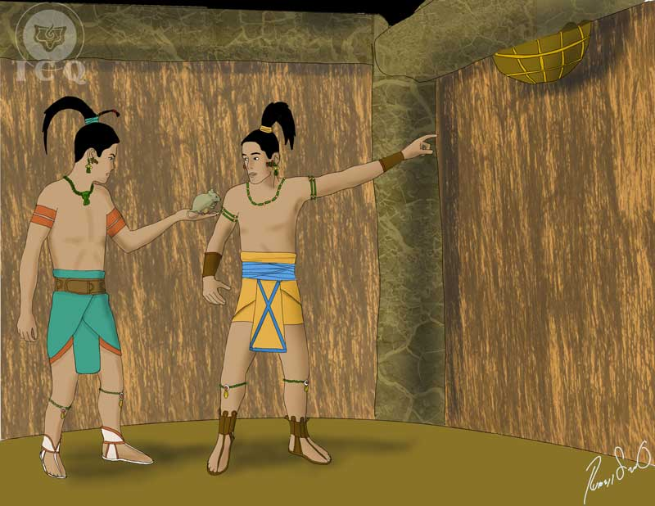
Dans le labyrinthe des théories dans lequel nous avons l’habitude de vivre aujourd’hui, trouver l’enseignement qui peut nous mener à une transformation radicale, c’est véritablement découvrir un précieux trésor ; la recherche se fait quelques fois le long de toute une vie, et quelques fois durant plusieurs vies.
« Après le départ de leurs frères aînés, les jumeaux Maître-Mage (Hunahpú) et Petit-Prêtre-Solaire (Ixbalanqué) essayèrent de faire tous leurs devoirs, pour consoler la grand-mère et être bien avec leur mère et la première chose qu’ils firent, c’est d’aller dans le champ de maïs, ils demandèrent qu’on leur apporta le repas de midi. En plongeant la bêche dans la terre, celle-ci se mit à semer toute seule, de même que la hache, en la plantant dans le tronc, les branches tombaient sur le sol et les vignes ; les prodiges magiques que faisaient les jumeaux étaient innombrables ».
Il est sûr que nous devons être de bons maîtres de maison, quiconque aspire à la perfection, doit accomplir ces devoirs au foyer, comme fils, comme étudiant, comme citoyen, comme parent. Si nous ne sommes pas capables d’être en accord avec les lois physiques, nous ne serons pas à même de l’être avec les lois divines.
Le travail normal pour gagner sa vie, les études que nous devons terminer pour être un professionnel ou de bons techniciens, les labeurs du foyer, ceux des champs etc… font partie de nos responsabilités que nous devons mener à bien, sans chercher d’échappatoires , parce qu’elles font partie du chemin de l’auto-découverte.
« Ils placèrent une colombe en haut d’un arbre pour qu’elle les avertisse lorsque la grand-mère et leur mère arriveraient, ainsi, le Maître-Mage (Hunahpú) et Petit-Prêtre-Solaire (Ixbalanqué) se reposèrent et jouèrent avec leur sarbacane pendant que les instruments travaillaient seuls. A midi, la colombe chanta et l’un mit rapidement des morceaux de bois sur sa tête et prit la hache pour montrer qu’il était entrain de travailler et l’autre se salit les mains avec de la terre et attrapa le pieu et fit mine de planter, lorsqu’arriva la grand-mère, ils déjeunèrent et ensuite rentrèrent à la maison ».
Il est incroyable comme les forces de la nature peuvent venir au secours de l’être humain dans ses activités de la vie de tous les jours. Le chant des oiseaux, les nuages, la pluie, toute la nature est un miroir vivant de ce qui ce passe, de ce qui doit arriver, des mystères, notre mère nature, cherche, comme toute mère à protéger ses enfants.
Nous nous sommes séparés d’elle, malheureusement, nous l’avons oubliée, nous ne nous laissons plus guider comme par le passé par les phases de la lune, nous ignorons désormais ce que nous susurre le vent avant la pluie, nous ignorons complètement l’hurlement plaintif de notre chien qui veut nous avertir de quelque possible danger. Il est écrit dans les plus anciens livres, que celui qui oublie sa mère, dans ce cas, notre mère nature, se perd et tombe dans l’erreur.
«Le jour suivant, lorsqu’ils retournèrent au champ de maïs, tout était redevenu comme avant qu’ils ne commencent à travailler, tous les arbres qu’ils avaient coupés étaient à nouveau sur pied, ainsi que les vignes, la terre n’était pas cultivée, il y avait des pierres partout, et très fâchés ils se remirent à « travailler » pour remettre tout en ordre. Ils veillèrent la nuit pour voir qui leur voulait du mal. A minuit se présentèrent le tigre, le coyote, le chat sauvage, le lapin, le cerf et beaucoup d’autres animaux, qui parlèrent dans leur langage en disant : « arbres, poussez, vignes, relevez-vous, pierres, revenez…. » Et au son de leur voix, les arbres poussaient, les vignes revenaient à leur place, les pierres revinrent ; les jumeaux sortant de leur cachette essayèrent d’attraper les animaux, mais ceux-ci s’échappèrent ».
IL est certain que l’humanité involue de plus en plus, parce que nous ignorons encore et encore les lois qui nous gouvernent ainsi que notre mission dans la vie. Quelque fois, tout paraît être contre nous et il semblerait que ce que nous vivons à un moment donné est Karma, c'est-à-dire une conséquence de quelque chose de mal que nous avons fait dans le passé, mais tout n’est pas karma, ce qui ce passe, c’est que, dans certaines occasions, la nature essaye de nous pousser vers notre véritable vocation, elle essaye que nous nous rendions compte de notre véritable objectif dans l’existence.
« Ils arrivèrent seulement à attraper la queue du cerf et du lapin, mais ceux-ci s’échappèrent en laissant leur queue aux jumeaux, c’est pour cela que les cerfs et les lapins n’ont pas de queue, car Maître-Mage (Hunahpú) et Petit-Prêtre-Solaire (Ixbalanqué) la leur ont enlevé. L’unique animal qu’ils purent attraper fut la souris, ils essayèrent de l’étouffer en lui serrant le cou et ses yeux sortirent de leurs orbites, ils lui brûlèrent la queue, c’est pour cela que la souris a de gros yeux et n’a pas de poils sur la queue parce que les jumeaux la lui brûlèrent. Et, pendant qu’ils essayaient de tuer la souris, celle-ci leur dit : « je ne dois pas mourir par vos mains et votre travail n’est pas non plus de semer du maïs ».
La souris est l’appel de la conscience pour revenir sur le chemin que nous avons perdu, le chemin de la révolution de la conscience, de la transformation psychologique. Nous avons abandonné ce chemin de nombreuses fois à cause des fausses illusions de la vie, et maintenant il est temps de le reprendre.
« La souris leur demande de ne pas la tuer, parce qu’elle connaît leur véritable mission, qu’ils lui donnent à manger et ensuite elle leur dira tout. « Tu nous le dit d’abord et ensuite tu mangeras » lui dirent les jumeaux. Alors, la souris leur dit que la grand-mère avait caché dans le toit de sa maison les ustensiles pour le jeu de la balle de leurs parents et comme ils furent à l’origine de leur mort, elle ne voulait pas qu’ils sachent qu’ils existaient. Ces paroles réjouirent énormément les cœurs des jumeaux et ils dirent : « A partir ce cet instant, le maïs, le cacao, le haricot et tout ce qui sera gardé et oublié t’appartiendra » et c’est ainsi que la nourriture de la souris est celle-là, et cela à partir de cet instant et pas avant, car ainsi le dirent les jumeaux ».
Lorsque nous trouvons véritablement le chemin intérieur, lorsque nous découvrons qu’il se trouve à l’intérieur de nous-mêmes, qu’il n’est pas dans les livres ni dans les institutions, ni dans les personnes, qu’il est tel et ainsi que le déclare le temple de Delphes dans l’antique Grèce : « Nocete Ipsum », connais-toi toi-même, c'est-à-dire, que ce chemin est à l’intérieur de chaque être humain et lorsqu’on arrive à cet appel de la conscience (la souris du Popol Vuh), c’est alors que l’essence se réjouit énormément parce c’est ce qu’elle a cherché depuis toujours.
« Pour ne pas déconcerter la grand-mère, ils cachèrent la souris pour qu’elle leur montre l’endroit où étaient cachés la balle, l’anneau et les gants. En arrivant à la maison ils demandèrent à la grand-mère et à leur mère de leur préparer un repas épicé (chilmol) ; en faisant semblant que celui-ci était trop épicé, ils terminèrent de boire l’eau qu’il y avait à la maison et ils demandèrent à la grand-mère de leur en apporter davantage mais ils envoyèrent un moustique (Xan) qui troua la cruche contenant de l’eau. Peu de temps après, ils dirent à leur mère qu’ils étaient très gênés par le repas épicé et leur mère rejoignit la grand-mère. Les jumeaux profitèrent de cet instant, la souris coupa la corde où étaient suspendus les instruments du jeu de la balle de leurs parents, ils les cachèrent et allèrent à la rivière rejoindre leur grand-mère et leur mère qui n’arrivaient pas à fermer la cruche, ils la fermèrent et revinrent à la maison. »
Une fois que l’on a trouvé l’enseignement gnostique, il faudra lutter contre beaucoup d’habitudes barbares considérées comme normales lors de différentes époques, même si elles sont considérées comme justes, mais qui sont absolument mauvaises. IL suffit de se rappeler que chez certains peuples, il est correct d’abandonner ses parents dans la montagne lorsqu’ils sont vieux pour qu’ils y meurent, ou que dans ces temps actuels on favorise l’avortement comme quelque chose de tout à fait normal ; c’est pour cette raison que les jumeaux essayent de se servir des instruments du jeu de la balle de leurs parents (les outils pour travailler sur eux-mêmes) avec beaucoup de persuasion pour ne pas contrarier la grand-mère.
C’est ainsi, avec l’appel de la conscience et en prenant cette inquiétude spirituelle avec force, que l’on arrive à cette découverte de la balle (le chemin étroit), et c’est ainsi, en étant courageux, que nous pouvons retrouver le chemin anciennement perdu.

CHAPITRE 7.
LE POUX, LE CRAPAUD, LA COULEUVRE ET LE FAUCON
Il existe deux sortes d’enseignements : celui de l’œil et celui du cœur. Nous avons suivi la doctrine de l’œil (intellectualisme, théories, raisonnements, etc…) et rares sont ceux qui ont suivi la doctrine du cœur (compréhension, méditation, connaissance intérieure).
« Rapidement les jumeaux Maître-Mage (Hunahpu) et Petit-Prêtre-Solaire (Ixbalanqué) allèrent au jeu de la balle, ils nettoyèrent l’endroit où leurs parents avaient joué et rapidement ils se mirent à jouer. Cela ne tarda pas à arriver aux oreilles des seigneurs de Xibalbá, très fâchés, ils envoyèrent leurs messagers les avertir qu’ils se présenteraient pour jouer avec eux dans l’inframonde dans sept jours ».
Revenir sur le chemin est le plus indiqué, reprendre les enseignements perdus c’est ce que cherche à faire notre essence, mais cela gêne certainement nos défauts psychologiques parce qu’ils voient leur propre existence en danger et ils chercheront, c’est certain, à nous faire sortir du chemin.
« Les messagers de Xibalbá arrivent à la maison de la grand-mère et lui laisse le message puisque les jumeaux sont loin et jouent au jeu de la balle ; la grand-mère est inconsolable, puisque c’est de cette manière qu’ils avaient appelé ses fils et maintenant l’appel concerne ses petits-fils, elle se met à pleurer et à ce moment-là un pou tombe sur son genou ; la grand-mère lui demande d’aller donner le message des seigneurs de Xibalbá à ses petits-fils :Maître-Mage (Hunahpú) et Petit-Prêtre-Solaire (Ixbalanqué) ».
Le petit pou est la forme que nos parties divines prennent pour essayer d’entrer en contact avec nous afin de nous guider, il est très petit, parce que nous sommes très loin d’elles, ce sont les appels de la conscience, les coups de cœurs, les intuitions, comme les appellerait le philosophe Emmanuel Kant. C’est l’unique espérance qu’à notre Mère Divine et notre Etre de nous envoyer une aide possible.
« Le petit pou s’en va marchant en direction du jeu de la balle pour remettre le message, mais il ne se presse pas beaucoup et rencontre le crapaud Tzamul qui lui demande où il va, le pou lui répond qu’il a dans son intérieur un message de la grand-mère pour ses petits-fils « il ne me semble pas que tu sois très pressé, laisse moi t’avaler, je t’emmènerai dans mon ventre et ainsi je pourrai y aller plus rapidement » et le crapaud Tzamul avala le pou et parti rapidement pour remettre le message ».
Le crapaud vit dans les eaux de la vie, qui est à l’intérieur de nous, l’énergie qui nous donna la vie. Le plus intéressant c’est qu’il est possible de la transmuter à travers l’amour et la musique classique, l’art, le bon usage du verbe, l’exercice équilibré, les marches dans la forêt et les systèmes spécifiques de transmutation, aussi bien pour les célibataires que pour les gens mariés, que l’on étudie dans l’enseignement gnostique.
Lorsque l’on réussit la transmutation de ces énergies, il est possible que tels messages arrivent plus vite, ils augmentent la possibilité que cet appel arrive à notre conscience.
« En chemin, le Crapaud Tzamul rencontre le Serpent Saquicaz, lorsque le serpent lui demande où il va, le crapaud lui répond qu’il a dans son ventre un pou qui a un message pour les jumeaux. « laisse moi t’avaler, je peux aller beaucoup plus vite » et il avala à cet instant le crapaud, et c’est à partir de ce moment-là, et pas avant, que les couleuvres avalent les crapauds ».
Le serpent est le symbole de la sagesse occulte ; dans les peuples mayas, aztèques et égyptiens, il symbolisa toujours la connaissance occulte, parce que si quelqu’un entre dans la sagesse de l’Etre, il aura plus de capacité pour recevoir l’enseignement divin.
L’ésotérisme ne sont pas les bougies ni les cartes, l’authentique ésotérisme c’est l’auto-connaissance, c’est la sagesse occulte que nous devons découvrir et ainsi il est possible d’augmenter la capacité de recevoir ce que nos parents internes essayent de nous dire.
« Sur le chemin, le serpent rencontre le faucon Voc et celui-ci lui demande où il va, le serpent répond qu’il a dans son ventre un crapaud qui a dans son ventre un pou qui a un message pour les jumeaux, « laisse moi t’avaler, je vole et j’irai beaucoup plus rapidement » et il l’avala. Et c’est à partir de ce moment-là et pas avant, que les faucons avalent les couleuvres sur le chemin ».
Le faucon Voc étant un oiseau majestueux, représente la spiritualité, la mystique transcendantale.
En réunissant la transmutation de nos énergies (le crapaud Tzamul), la sagesse occulte (le serpent Tzaquicaz) et la spiritualité transcendantale (le faucon Voc), les messages de l’esprit peuvent faire un avec nous.
« Ainsi, le faucon Voc arrive au jeu de la balle où se trouvaient les jumeaux Maître-Mage (Hunahpú) et Petit-Prêtre-Solaire (Ixbalanqué) et commence à crier : « Voc Co ! » (Voilà le faucon), et un des jumeaux prend sa sarbacane et lui blesse un œil, le faucon tombe sur le sol, ils vont le ramasser en lui demandant quel était l’objet de sa visite, le faucon leur dit qu’il a un message dans son ventre mais leur demande de lui guérir l’œil d’abord, et, prenant un peu de matière de la balle ils lui guérirent l’œil en un instant ».
Même si nous recevons quelques fois des messages de la conscience comme des coups de cœur, nous ne leur donnons pas d’importance, nous sous-estimons la sage voix du cœur, le mental intervient et nous restons aveugles aux signaux de l’esprit.
En guérissant l’œil du faucon Voc, c'est-à-dire, en voyant notre intérieur, en donnant l’importance que mérite la sage voix du silence, nous pouvons guider notre barque sur l’océan furieux de l’existence.
« Le faucon Voc recrache le serpent Tzaquicaz, celui-ci recrache le crapaud Tzamul qui essaye de recracher avec beaucoup d’efforts le petit pou ; les jumeaux fâchés lui donnent un coup de pied et c’est alors que les os du bassin du crapaud vont vers le bas, c’est seulement à partir de cet instant et pas avant que les crapauds ne peuvent plus courir, ils sautent seulement, à cause des jumeaux. Alors, ils lui ouvrent la bouche et voient que le pou n’avait pas été avalé, il était resté coincé dans les commissures des lèvres du crapaud, c’est pour cela que les poux ne font pas partie de la nourriture des crapauds ».
Si l’être humain se guidait avec la Voix du Silence avec ses messages qui viennent de plus haut, nous cesserions de vivre avec tant de problèmes. C’est pour cela qu’il est très important de travailler avec les facteurs donnés par le Popol Vuh afin qu’ils nous parviennent.
« Le pou leur donne le message, et les garçons reviennent à la maison où se trouve la grand-mère affligée ainsi que leur mère, simplement pour leur dire au revoir, mais ils laissent deux cannes à sucre plantées, une pour chacun d’eux, non pas en terre fertile ni en un lieu humide, mais au milieu du patio de la maison comme preuve de leur existence, « si elles sèchent alors vous pourrez dire « ils sont morts », si elles fleurissent vous saurez que nous sommes vivants » déclarèrent Maître-Mage (Hunahpú) et Petit-Prêtre-Solaire (Ixbalanqué) et ils partirent pour Xibalbá ».
La canne est le symbole de la colonne vertébrale, c’est précisément là où sont mesurés les degrés spirituels, parce que si elle sèche, cela indique que nous sommes morts pour les choses de l’esprit, mais si elle fleurit c’est que réellement on est entrain de travailler sur le sentier du centre, à la conquête de notre propre Être.

CHAPITRE 8.
LE MOUSTIQUE XAN
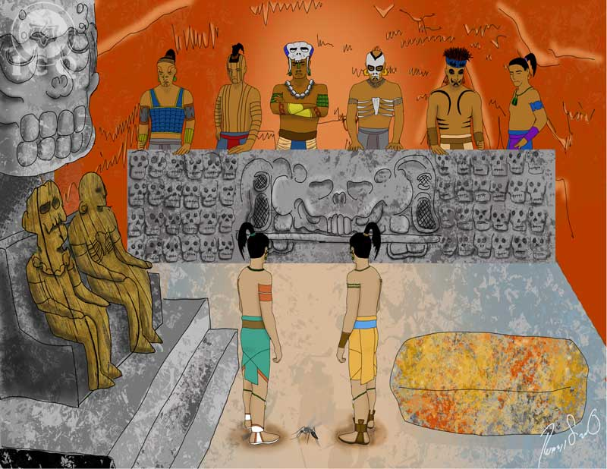
Il existe des clefs très puissantes qui pourraient nous mener à la connaissance de nous-mêmes ; ces clefs sont très anciennes comme l’est l’humanité et les plus grands sages les ont enseignées d’une façon symbolique, pour que les étudiants fassent un effort et en découvrant leur signification, les valorisent ; c’est le cas du moustique Xan.
« Prenant chacun leur sarbacane, les jumeaux descendent dans l’inframonde, en passant, comme leurs parents par le passé, par les rivières d’eau bouillante et de sang, sans toucher avec leurs pieds l’eau des rivières et en plaçant leur sarbacane pour les traverser, ils arrivent finalement à l’endroit des quatre chemins, mais, ils savaient à l’avance que le chemin noir était celui qui conduisait à Xibalbá ».
Si, ce que nous recherchons en vérité, est la paix, la liberté et la félicité authentiques, il est nécessaire de connaître à fond chacun de nos défauts psychologiques et ceci n’est possible que si nous descendons dans nos profondeurs psychologiques pour nous voir tel que nous sommes.
Ce que nous ignorons de nous-mêmes est tout un univers, beaucoup de vertus que nous croyons avoir en fait nous ne les avons pas et beaucoup de défauts que nous n’imaginons même pas avoir vivent très renforcés dans notre intérieur.
Que Maître-Mage (Hunahpú) et Petit-Prêtre-Solaire (Ixbalanqué) arrivent à passer victorieusement les rivières d’eau bouillante et de sang en s’aidant de leur sarbacane, indique l’usage correct de leurs énergies sexuelles, mais lorsqu’on les utilise de façon inadéquate, viennent alors les conséquences négatives dans tous les domaines de l’existence.
« Ils envoient devant le moustique Xan dans la caverne où attendaient tous les seigneurs de Xibalbá, lui demandant de piquer chacun d’eux et d’écouter leurs noms, ainsi le moustique Xan commença à piquer les deux sculptures en bois sans qu’ils n’émettent aucun son, mais à partir du troisième et des autres, ils commencèrent à crier en s’interrogeant les uns les autres de ce qui se passait et en s’appelant par leurs noms, le moustique nota chacun d’eux. C’est à partir de ce moment, et pas avant que le devoir des moustiques est de sucer le sang sur les chemins. Le moustique Xan était en réalité un cheveu de Maître-Mage (Hunahpú). »
Le moustique Xan représente le sens de l’auto-observation psychologique, en dirigeant notre attention vers l’intérieur dans le but de nous connaître. Normalement nous observons toujours les choses à l’extérieur, nous connaissons très bien les autres, mais nous ignorons beaucoup de nous-mêmes.
Les défauts ont l’habitude de se manifester largement à travers notre mental, notre sentiment, notre instinct, notre moteur et notre sexe. Leur manifestation est si large que nous ne les connaissons pas, ils nous trompent de beaucoup de façons, derrière un apparent désir intense de travailler, souvent il y a la cupidité et quelques fois la luxure se déguise derrière l’apparence d’une jolie amitié. C’est pour cela que les seigneurs de Xibalbá ont ces sculptures en bois, apparences sublimes qui nous conduisent à l’auto-tromperie et à l’erreur.
En nous divisant en observateur et observé, en dirigeant notre attention vers le monde intérieur, en découvrant les illusions de l’ego, les formes de l’auto-tromperie, les mécanismes qu’à le Moi pour se manifester, c’est ainsi que nous pourrons arrêter de leur servir de pitres.
Connaître le nom de chacun des seigneurs de Xibalbá c’est se donner le pouvoir de nous auto-découvrir, de reconnaître non seulement que nous avons des milliers de Mois-Défauts, mais de connaître leurs fonctionnements, leurs aliments, les relations qui existent entre eux, leurs structures, leurs racines etc…
Le moustique Xan, en étant un cheveu du Maître-Mage (Hunahpú) nous montre clairement que c’est un travail individuel, que personne ne peut le faire pour nous. IL nécessite de grands efforts intimes pour arriver à diriger notre attention pour nous auto-connaître.
« En arrivant à la caverne, ils leur demandent de saluer les sculptures en bois, mais Maître-Mage (Hunahpú) et Petit-Prêtre-Solaire (Ixbalanqué) ne se laissent pas tromper et commencent à saluer les Chefs Suprêmes par leurs noms « Santé, Suprême-Mort (Hun-Camé), santé Principale-Mort (Vucub-Camé), et ensuite ils nommèrent chacun des dix princes à la stupéfaction de tous les seigneurs de Xibalbá. »
Lorsque nous découvrons les défauts que nous avons et que nous les étudions dans la vie quotidienne, à chaque moment de l’existence, que ce soit à l’école, au travail, à la maison, dans la rue etc… et qu’ensuite, en relaxant notre mental, nous essayons de les comprendre à fond, c’est alors que nous avons la possibilité de les éliminer, avec l’aide d’un pouvoir supérieur au mental, mais qui existe heureusement, la Mère Divine individuelle. Un défaut éliminé c’est un pourcentage d’essence libre et ceci nous amène à vivre pleinement pour trouver la félicité véritable.
Souvenons-nous que chez les dix princes se trouvent le « Faiseur d’infortune », le « Faiseurs de trahison » et le « Faiseur de jaunisse », parce que, si nous les découvrons, nous commencerons à nous rendre compte que c’est soi-même qui crée ses propres malheurs et maladies ; et seulement nous-mêmes pourront, à travers des travaux conscients, en sortir. La réponse n’est pas à l’extérieur mais à l’intérieur.
« Très fâchés de ne pas avoir pu tromper les jumeaux, ils les invitèrent à s’asseoir sur une pierre (chauffée au préalable) pour qu’ils se brûlent, c’était leur but pour pouvoir les vaincre, mais Maître-Mage (Hunahpú) et Petit-Prêtre-Solaire (Ixbalanqué) le découvrent et passent cette ruse facilement ».
Ceux de Xibalbá les invitèrent à s’asseoir sur le banc des grands chefs, simulant leur faire un honneur, mais c’était réellement une pierre chauffée à l’avance.
La pierre d’achoppement et la roche du scandale, chauffée, indique les passions bestiales que nos défauts psychologiques ont l’habitude d’utiliser pour nous soumettre à leur domination et être victimes de leurs délits, par exemple : l’adultère a toujours amené des scènes dantesques dans les foyers.
Dans cette époque de crise des valeurs, nous croyons que c’est une victoire de satisfaire pleinement nos vices, et nous croyons être par là, de grands personnages. Sans nous rendre compte que nous sommes entrain de semer la misère et la douleur.
Mais si on est en alerte, comme un vigile en époque de guerre, on arrivera à ne pas s’identifier et à passer ces tentations dans lesquelles nous sommes soumis tout au long de notre existence.
« Les seigneurs de Xibalbá vaincus, invitent les jumeaux à passer dans la Maison Obscure (un de leur si nombreux pièges qu’ils ont pour vaincre leurs ennemis), pour qu’ils se reposent et pour que le jour suivant ils puissent s’affronter dans le Jeu de la balle ».
Elles sont très nombreuses les formes que nos défauts psychologiques ont pour nous maintenir dans leurs pouvoirs, le Popol Vuh, non seulement indique quels sont ces dangers mais nous indique aussi la façon avec laquelle nous pouvons les vaincre.

CHAPITRE 9.
LA MAISON OBSCURE ET CELLE DES COUTEAUX
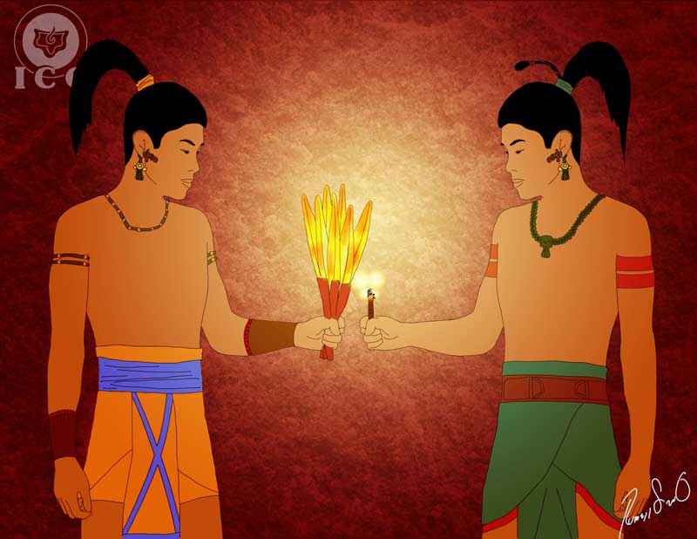
Comme on le sait, les seigneurs de Xibalbá (nos défauts psychologiques) ont six maisons pour dérouter leurs ennemis : la Maison Obscure, La Maison des Couteaux, la Maison du Froid, la Maison du Feu, la Maison des Tigres et la Maison des Chauves-souris ; ce sont des systèmes, des trucs, pour que l’on s’abstienne du désir de nous transformer et d’être libres.
La Maison Obscure (Quequma-Ha)
«Ceux de Xibalbá ordonnèrent aux garçons de rester dans la Maison Obscure, pensant que ce serait le commencement de leur déroute, ils leur donnèrent une branche de pin et un cigare à chacun en leur ordonnant qu’ils les leurs rendent le lendemain matin ; mais ceux-ci ne les utilisèrent pas, au lieu de les allumer, ils placèrent des plumes de ‘guacamaya’ dans la pièce et des lucioles sur le cigare. Le lendemain, les croyant vaincus ils leur ordonnèrent de leur remettre les branches de pin de résineux et les cigares, mais ceux-ci étaient intacts ».
Nous nous trouvons immergés dans la Maison Obscure des Xibalbá, toute l’humanité, pratiquement ainsi que l’immense majorité des êtres humains, marchons dans les labyrinthes des théories et des croyances sans avoir accès à la lumière de la sagesse gnostique, nous marchons dans les ténèbres de l’ignorance, nous sommes beaucoup à vouloir arrêter de nous soûler mais nous ne connaissons pas les clefs pour y arriver, nous voudrions arrêter de nous mettre autant en colère mais nous ne connaissons pas les techniques.
Si à un certain moment nous arrivons à connaître la lumière de la sagesse, c’est très dur et très difficile, et nous nous contentons d’enseignements illusoires, fugaces, comme la lumière qu’arrive à nous donner une branche de pin (bois résineux) qui s’enflamme très rapidement mais qui s’éteint tout aussi rapidement et nous restons dans l’obscurité comme avant.
C’est pour cela, que même si nous voulons changer, l’Ego favorise le manque de lumière, nous ne connaissons pas les clefs pour le faire et la connaissance des techniques pour y arriver, c’est ainsi que de nos jours abondent, comme de la mauvaise herbe, les écoles pseudo-ésotériques et pseudo-occultistes qui nous promettent le réveil des chakras, la bonne aventure, la félicité et milles autres merveilles, mais en fin de compte, nous continuons à être les mêmes, comme toujours.
Mais ceux qui embrassent la gnose véritablement, ceux qui travaillent réellement sur eux-mêmes, pourront se libérer de ces cages en or qui nous montrent seulement des chemins illusoires nous menant finalement au désert, se sont de fausses lumières qui nous enthousiasment mais qui vont nulle part.
« Ressentant beaucoup de haine dans leurs cœurs, Suprême-Mort (Hun-Camé) et Principale-Mort (Vucub-Camé) demandèrent aux jumeaux d’où ils venaient, ceux-ci répondirent qu’ils ne savaient pas et ne dirent pas plus d’autres mots ».
En disant qu’ils ignoraient leur origine, cela veut dire que nous devons reconquérir l’innocence perdue, et ne pas être aussi intellectuels et raisonneurs mais nous devons rester simples, intuitifs et nobles.
« Alors, ils s’affrontèrent dans le jeu de la balle, après en avoir discuté, ils jouèrent premièrement avec la balle des Xibalbá, lesquels prirent leurs couteaux de pierre afin de tuer les jumeaux, ceux-ci, en s’en rendant compte, voulurent se retirer, mais ceux de Xibalbá leur demandèrent de rester en disant qu’ils utiliseraient leur balle, alors, les jumeaux mirent la balle dans l’anneau des Xibalbá qui furent ainsi vaincus ».
C’est dans le champ de la balle religieuse (le jeu de la balle) que se font les véritables luttes entre les forces spirituelles de l’être humain et sa contrepartie sinistre. C’est le gymnase psychologique de la vie quotidienne dans lequel l’ego prétend donner la mort aux valeurs de l’âme et essaye d’empêcher que se manifeste la compréhension, l’humilité, la bonté, l’altruisme etc…
C’est dans un état d’alerte nouveauté, d’alerte perception que nous pourrons nous rendre compte quand les seigneurs de Xibalbá empoignent leurs couteaux, c'est-à-dire quand nos défauts psychologiques que nous portons en dedans de nous-mêmes, essayent de saisir nos processus mentaux, émotionnels etc.…
C’est dans un état d’auto-vigilance intense que nous pouvons triompher, nous vaincre nous-mêmes chaque jour.
La Maison des Couteaux (Chayin-Ha)
« La deuxième maison dans laquelle ceux de Xibalbá déroutaient leurs adversaires, était la Maison des Couteaux ; en plus de devoir passer la nuit là, et pour s’assurer qu’ils vaincraient les jumeaux, les seigneurs de Xibalbá, leur commandèrent de réunir quatre tasses remplies de fleurs noires, blanches, vertes et rouges ; les seules fleurs qui se trouvaient à Xibalbá étaient celles du jardin de Suprême-Mort (Hun-Camé), et ils demandèrent à quelques oiseaux nocturnes de les surveiller jalousement, ainsi, ce qu’ils avaient demandé aux jumeaux devenait pratiquement impossible ».
Il est très intéressant qu’en plus des quatre chemins, on recommence à nouveau, dans ce travail, à mentionner les couleurs de l’alchimie, en exigeant d’apporter des fleurs avec de telles couleurs. Beaucoup des devoirs que nous devons faire doivent se réaliser plusieurs fois, mais à de différents niveaux.
En associant les couleurs de l’alchimie avec les fleurs, on nous parle d’un travail à un niveau plus profond, certains défauts peuvent feindre de disparaître, ils sont très subtils dans leur manifestation, même si les résultats sont toujours des grandes calamités, c’est pour cela que l’on a besoin d’un travail plus élevé pour pouvoir les étudier.
« Les jumeaux agirent de façon sereine et avec beaucoup d’entrain, même si les gens de Xibalbá voulaient les voir morts, ils entrèrent dans la Maison des Couteaux où il n’y avait que des couteaux partout, ceux de Xibalbá voulaient qu’ils meurent là immédiatement déchirés, mais en arrivant à l’intérieur, ceux-ci dirent aux couteaux : « vôtres seront toutes les chairs de tous les animaux » et ils ne bougèrent pas ».
Il est très intéressant de voir le terme quiché-maya : « Cha » partie du nom de cette maison, signifie : lance, couteau, verre, mais aussi veut dire : parler, dire. Nous pouvons donc en déduire des formes qu’ont nos défauts psychologiques pour nous éloigner du chemin de l’autoréalisation.
Nous voulons parler du mauvais usage de la parole, quand nous racontons des potins, des faux témoignages, quand nous faisons des malédictions, critiquons notre prochain, quand nous injurions, quand nous disons des paroles très fortes ou proférons de paroles morbides etc…
IL semblerait que lancer des paroles comme celui qui lance une flèche ou une pierre en cachant sa main, n’a pas d’importance, mais il faut nous rappeler qu’au commencement tout fut une création du Verbe, de la parole, il suffit de se souvenir que : « au commencement, il y eut le Verbe et le Verbe était avec Dieu et le Verbe était Dieu », et que le mauvais usage du verbe cristallise ensuite des situations qui nous apporterons des problèmes et nous éloignera du chemin intérieur.
Un Maître de la force appelé Moria dit : « le murmure nous éloigne de l’ésotérisme », voilà donc la deuxième maison des tourments de Xibalbá, si on ne change pas sa façon de parler, si on ne fait pas attention au verbe, nous mourrons là, à toute spiritualité.
Mais si, au contraire, nous mettons toute notre détermination pour comprendre à fond chaque défaut qui nous mène à faire un mauvais usage du verbe, nous vaincrons de façon naturelle la Maison de Couteaux.
« Ils appelèrent les fourmis « tondeuses » (zompopos) pour qu’elles aillent couper les fleurs ; les oiseaux de nuit vigilants n’ont jamais réalisé que les fourmis étaient entrain de faire ce travail, en plus, elles coupèrent les ailes de leur queue et en vain ils criaient : « Ixpurpuvec ! Puhuyu ! » Mais ils n’éloignèrent jamais personne avec ces cris ».
Ixpurpuvec et Puhuyú sont les noms que donnent encore aujourd’hui les mayas aux oiseaux de nuit ou aux hiboux à cause des sons qu’ils émettent. Les fourmis « tondeuses » sont le symbole du travail ésotérique gnostique puisqu’elles sont travailleuses, constantes, organisées et c’est ainsi que nous devons faire le travail intérieur, ce travail est la transformation de chaque instant de notre vie. C’est comme cela que nous pouvons rassembler les quatre tasses, les remplir de fleurs et vaincre les seigneurs de Xibalbá.
« Le lendemain, les garçons apportèrent les quatre tasses débordantes de fleurs, humides par la rosée du matin, ceux de Xibalbá pâlirent, ils appelèrent les gardiens des fleurs, ils leur râpèrent le bec comme punition et jusqu’à ce jour, les hiboux, pour cette raison, ont le bec cassé ».
Les fleurs représentent l’essence que les défauts psychologiques maintiennent prisonnière ; l’amour est enfermé dans la haine, la diligence dans la paresse, la tempérance dans la gourmandise, l’altruisme dans la cupidité, la joie pour le bien d’autrui dans l’envie, la chasteté dans la luxure.
C’est pour cela que Suprême-Mort (Hun-Camé) et Principale-Mort (Vucub-Camé) ont un jardin rempli de fleurs, elles sont les valeurs de notre essence qu’ils ont emprisonnées.
Les oiseaux nocturnes (hiboux) sont les forces sinistres du Moi, qui nous maintiennent submergés dans le sommeil de la Conscience.
« Ils descendirent alors au jeu de la balle en jouant beaucoup, ils terminèrent disant que le lendemain ils continueraient à jouer ».
La lutte contre nous-mêmes est incessante, jour après jour, nous ne devons pas baisser la garde, à tout moment il faut être prêts pour combattre dans notre univers intérieur les forces du mal que nous avons nous-mêmes créés.

CHAPITRE 10.
LA MAISON DU FROID, DU FEU, DES TIGRES ET DES CHAUVES-SOURIS
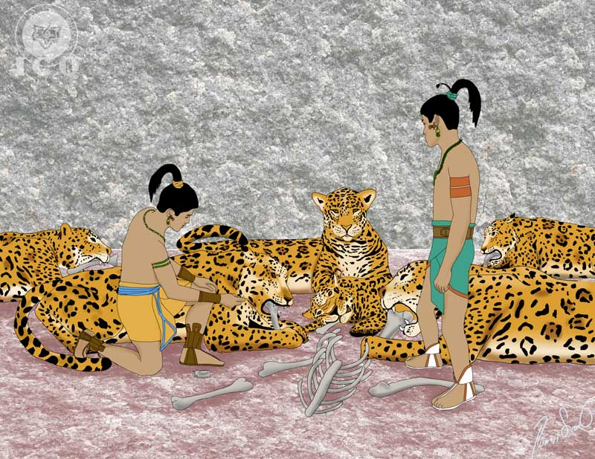
Normalement, nous pensons que les obstacles de la vie ainsi que ceux qui existent pour se perfectionner, sont causés par les autres, possiblement par notre famille, ou le gouvernement, peut être bien par les voisins ou des personnes dont on pense qu’elles veulent nous faire du mal, peut être quelqu’un qui nous envie etc.… mais le Popol Vuh est très clair en nous disant que le pire ennemi se trouve à l’intérieur de nous-mêmes.
La Maison du Froid (Xuxulim-Ha)
« Ils entrèrent ensuite dans la Maison du Froid, il n’y avait que le froid qui existait dans ce lieu ainsi que des grêlons, mais cela ne les dérangea pas puisqu’ils utilisèrent de vieux troncs pour les faire disparaître et ainsi ils purent y vivre. Le lendemain, ceux de Xibalbá étaient surpris de les trouver encore vivants».
Une des façons préférées de nous faire dévier du chemin qu’utilisent nos défauts psychologiques (ceux de Xibalbá), est le froid spirituel, le manque d’enthousiasme mystique pour le travail intérieur et l’étude de la gnose.
C’est dans de nombreuses occasions que l’aspirant à la sagesse se refroidit pour le travail intérieur ; soudain l’enseignement nous paraît aride, répétitif, tiède etc… clair exemple que nos Mois-défauts sont entrain de nous travailler très durement, nous sommes, sans aucun doute dans la Maison du Froid où il n’y a que des glaçons, le manque d’aspirations mystiques.
La gnose est aussi profonde que l’éternité, elle n’a ni début ni fin, sa limite est la divinité, et nous ne pouvons donner aucune limite à la divinité ; existences après existences nous pourrions les passer à étudier sans jamais réussir à comprendre sa profonde signification, mais, lorsque nous entrons dans la Maison du Froid, tout nous est égal, et nous nous retirons du travail ésotérique gnostique.
C’est avec de vieux troncs que nous pouvons nous maintenir dans l’enseignement, ils sont l’expérience directe des choses, la compréhension profonde de la gnose, ne pas la laisser au niveau intellectuel, la laisser pénétrer dans notre cœur, les bois sont vieux parce qu’ils nous montrent la nécessité de l’expérience mystique directe.
Quand, de manière constante, nous vivons les postulats que l’enseignement de la gnose nous enseigne, nous pouvons nous libérer du froid spirituel que nous impose les Mois-défauts.
La musique ineffable, la joie de l’âme, l’amour, la tendresse infinie, la constance et l’ordre dans nos pratiques nous éloignent du froid lunaire.
La Maison des Tigres (Balami-Ha)
« Ils emmenèrent donc les jumeaux à la Maison des Tigres et les laissèrent là bas, espérant que les tigres les dévorent, mais aussitôt que les jumeaux entrèrent, ils dirent aux tigres : « Ne nous mordez pas, nous avons ce qui vous appartient » et ils leur donnèrent des os d’animaux. Les tigres dévorèrent à l’instant les os et le bruit des os broyés arrivèrent aux oreilles des gardiens de Xibalbá qui, contents, croyaient enfin qu’ils les avaient vaincus, mais le jour suivant, ils étaient intacts. D’où viennent-ils ? Se demandaient ceux de Xibalbá ».
Le tigre a toujours été considéré comme très sacré pour la majorité des cultures du monde. Il s’associe à beaucoup d’aspects de l’intérieur de l’être humain, comme la sagesse, la force spirituelle, la fierté pour combattre nos faiblesses, etc… mais on l’associe aussi à la tentation. Il est certain que cela est le thème précis de la Maison des Tigres.
La tentation est une sorte d’épreuve, qui, lorsqu’on la transcende donne un pouvoir, une vertu, un don. La tentation est feu mais vaincre la tentation est lumière.
On ne demande pas, par la prière à Notre Père, de nous enlever les tentations, mais on lui demande de ne pas nous laisser tomber dans la tentation. Puisque sans lutte, sans le contraste, sans la tentation, complétée, bien sûr avec la discipline ésotérique, les vertus n’arrivent pas.
Plus la tentation est forte, si nous la passons, plus importante sera la vertu obtenue. Mais pour y arriver nous devons lui offrir des os d’animaux, c'est-à-dire la base de la mort des différents défauts que forment la luxure, c’est comme cela que nous pourrons réussir à ce que les tigres de la tentation ne nous dévorent pas.
La Maison du Feu (Hachi-Gag)
«Plus tard, ceux de Xibalbá ordonnèrent aux jumeaux d’entrer dans la Maison du Feu, là, il n’y avait que du Feu, brûlant incessamment, mais Maître-Mage (Hunahpú) et Petit-Prêtre-Solaire (Ixbalanqué) ne se brûlèrent pas, seuls brûlaient les braises et le bois, le jour suivant ils en sortirent indemnes, décourageant totalement ceux de Xibalbá ».
Chez les égyptiens on parlait toujours des quatre épreuves des éléments, à savoir, celle du feu, de l’eau, de l’air et de la terre. Condition nécessaire pour entrer dans les étroits mystères égyptiens, il était essentiel d’avoir passé ces épreuves qui montraient le moral du candidat. Mozart traduit tel fait dans son œuvre magistrale, la Flûte enchantée.
Dans l’ancienne Egypte, et l’épreuve du feu existe encore dans l’actualité, expérimenter notre sérénité et douceur de caractère devant les différents évènements de la vie est la caractéristique essentielle d’un aspirant à la lumière.
Mais si nous sommes furieux, si nous répondons violemment devant les circonstances de la vie, si nous ne savons pas rester sereins, nous échouerons dans l’épreuve, nous serons dévorés par les flammes de la Maison du Feu de Xibalbá.
Maître-Mage (Hunahpú) et Petit-Prêtre-Solaire (Ixbalanqué) ne sont pas brûlés dans cette Maison du Feu, parce qu’il est nécessaire d’acquérir, comme dans l’ancienne Egypte, les griffes du lion du sphinx millénaire, c'est-à-dire, le courage ou la force spirituelle, la tempérance et la sérénité. C’est comme cela que nous pourrons sortir invaincu de l’épreuve du feu.
La Maison de la Chauve-Souris (Tzotzi-Ha)
« La dernière des maisons de ceux de Xibalbá est la Maison de la Chauve-souris, il n’y avait que des chauves-souris là-bas, dans cette maison du Dieu Chauve-souris (Camazotz), dont les instruments pour tuer ressemblaient à une pointe sèche et ceux qui étaient en sa présence mourraient sur l’instant. Les jumeaux se protègent en se mettant dans leurs sarbacanes et, ni les battements d’ailes ni les cris ‘qulitz, qulitz’ les firent sortir de là ».
La Maison de la Chauve-souris est une allégorie d’une grande actualité, nous autres, comme vampires, nous avons l’habitude d’agir contre nos semblables en nous jetant sur nos victimes, qui en plus d’être considérés comme des ennemies, peuvent être aussi nos propres parents, nos enfants, nos frères ou compagnon sentimental afin de vampiriser leurs valeurs.
Il suffit de donner comme exemple, ce qui se passe de nos jours ; même si on devrait, à cause de l’âge de nos parents, être leur soutien dans tous les sens du terme, nous sommes beaucoup à vivre paresseusement à leurs frais et leur vitalité. L’ingratitude et la trahison sont sœurs ; il est indispensable d’être reconnaissants et de répondre au travail des autres, nous sommes excessivement égoïstes, nous vivons dans les ténèbres de l’ignorance et de l’erreur.
« Sous le ciel, un autre dieu Chauve-souris (Camazotz) ayant pour but d’orienter les jumeaux de comment passer l’épreuve de cette maison et la manière de vaincre les seigneurs de Xibalbá, leur suggéra de passer par une mort apparente ».
Camazotz, chez les mayas et les aztèques, est le dieu Chauve-souris, un grand Maître qui assiste ceux qui veulent s’affronter à eux-mêmes, à reconnaître leurs propres erreurs, c’est la première épreuve qui est donnée au candidat pour recevoir la lumière de la sagesse, nommée l’épreuve du Gardien du Seuil.
Les chevaliers « aigle » et les chevaliers « tigre » du Mexique ancien, devaient se soumettre, dans la caverne du dieu Chauve-souris (les Tzincalli), à ces fameuses épreuves, dans lesquelles on voyait l’avance de leur travail sur eux-mêmes, reconnaître comment on est et non pas comment on croit être, épreuve que seuls sont capables de transcender les authentiques guerriers de la vie, ils ne pourraient pas atteindre d’une autre façon tant de sublime degrés.
« Alors le silence se fit, croyant que c’était déjà le matin, Maître-Mage (Hunahpú) se penche hors de sa sarbacane et en ce même instant il fût décapité et par ordre de ceux de Xibalbá, sa tête fut placée dans le jeu de la balle ».
La présence, dans la Maison de la Chauve-souris, a une double signification ; cela nous indique le travail qui nous fait nous affronter à nos propres erreurs, et, en même temps à les transcender, celui de sortir des ténèbres à la lumière, et le travail qui doit être terminé dans nos propres ténèbres psychologiques.

CHAPITRE 11.
LE TRAVAIL AVEC LES ANIMAUX
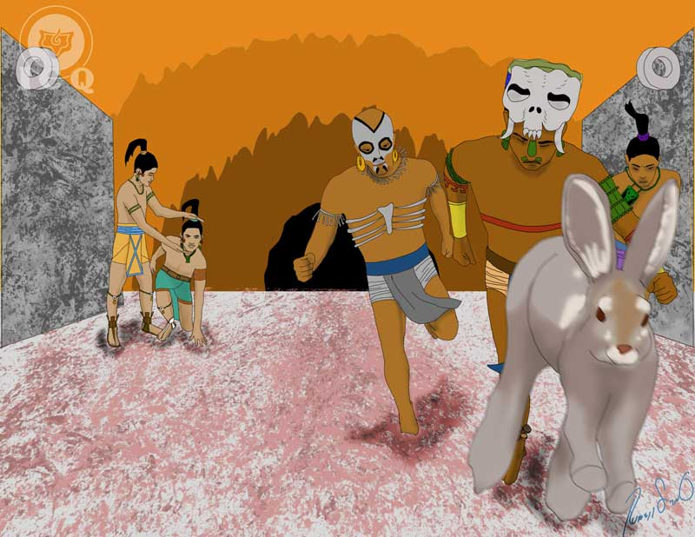
Les animaux ont toujours été un élément favori pour allégoriser des idées, des vertus, des défauts, des travaux, des choses intangibles de notre propre psychologie et aussi du travail intérieur ; pour pouvoir les représenter on utilisait une des caractéristiques de l’animal, cela depuis toujours fut un outil pour donner l’enseignement.
La Tortue
« Alors, Petit-Prêtre-Solaire (Ixbalanqué), appelle tous les petits et grands animaux de la forêt pour que chacun choisissent leur alimentation ; la tortue arrive en dernier, et atteignant l’extrémité du corps de Maître-Mage (Hunahpú) elle prit la forme de sa tête et en même temps ses yeux furent dessinés. Beaucoup de sages vinrent du ciel, sous le Cœur du Ciel (Hurakán) ».
Autant les animaux de la forêt sont réellement les forces élémentales de la nature au secours de celui qui sait les appeler avec l’âme et le cœur, autant ils symbolisent les vertus qui doivent être travaillées intensément dans la vie quotidienne.
Que l’être humain ait 3 % de conscience libre est une chose, mais, que nous l’utilisions réellement dans la vie quotidienne, est tout autre chose. C’est pour cela qu’on appelle tous les animaux de la forêt, pour qu’ils choisissent leur nourriture, parce qu’il est nécessaire de faire travailler les valeurs de notre conscience que nous avons de libres.
La tortue, chez lez mayas, symbolise l’univers, mais ici cela nous renvoie à la patience que l’on doit avoir dans le travail pour se transformer, les choses ne se font pas du jour au lendemain, on a besoin de beaucoup de ténacité et de patience.
Ce travail ne pourra jamais être effectué seul, nous pouvons tomber dans l’autosuffisance en étant vaniteux et penser que nous sommes le centre de l’univers. Réellement, nous avons besoin de l’aide de la divinité, du Cœur du Ciel (Hurakán), c'est-à-dire, de nos pères internes qui nous protègent toujours et il suffit de les invoquer pour qu’immédiatement Ils soient présents dans chaque action que nous entreprenons.
Le Vautour
«Ils mirent du temps à donner une forme à la tête, mais elle était très bien, la chevelure prit une très belle apparence et il put ainsi parler ; mais comme l’aube se levait et se teignait de rouge, ils déclarèrent : « obscurcie-toi de nouveau, vieux », ce fut dit au vautour et au même instant, revint la nuit et ainsi, dans la fraicheur de l’aube commença son existence, on aurait vraiment dit sa tête. Maintenant les gens disent : « Le vautour s’est obscurci » ».
On a parlé de putréfaction en alchimie et on lui a associé la couleur noire et le corbeau, qui dans ce cas, est symbolisé par le Vautour. Il faut que tout le mal soit anéanti, il doit pourrir pour que puisse se cristalliser dans l’être humain les pierres précieuses des vertus. Le Vautour représente le travail avec la nuit, avec les ténèbres, avec Saturne. Il indique les éléments infrahumains que nous n’aurions jamais soupçonné avoir mais que nous possédons en vérité.
Dans des moments critiques comme les guerres, les sécheresses, les inondations, voyez comme affleurent les défauts insoupçonnés que nous ne pensions pas avoir, comme le Moi du vol, la violence, l’assassinat etc…
Il faut travailler avec les Mois visibles et aussi avec les Mois invisibles, voilà le travail avec le vautour, parce qu’il s’alimente de charogne, symbole du plus abjecte et pourri de notre intérieur psychologique.
Le Lapin
«Ils se mirent d’accord et Petit-Prêtre-Solaire (Ixbalanqué) dit au Maître-Mage (Hunahpú) qu’il fasse semblant de jouer mais que lui se chargera de tout. Ensuite il se dirigea vers le lapin en lui ordonnant d’aller au jeu de la balle et de se cacher sur le terrain ; lorsque la balle tomberait à côté de lui, qu’il saute comme s’il était la balle et qu’il se mette à courir ».
Le lapin représente le travail diligent, le fait de ne pas laisser les choses pour le lendemain, l’agir dans le présent, ne pas donner de prétextes pour ne pas se transformer, laisser la paresse de côté, ne pas être négligent. La maladie du « lendemain » est quelque chose qui doit être banni complètement : le travail c’est ici et maintenant.
« Ainsi commença le jeu de la balle avec ceux de Xibalbá, qui se moquaient croyant être déjà victorieux. La balle tomba donc là où était caché le lapin et celui-ci sauta en l’air et couru en emmenant ceux de Xibalbá derrière lui. Petit-Prêtre-Solaire (Ixbalanqué) en profita pour inter-changer la tête et ils en furent très joyeux. Lorsque ceux de Xibalbá revinrent au jeu de la balle ils étaient surpris. Pour finir, Petit-Prêtre-Solaire (Ixbalanqué), jeta une pierre à la tortue qui se trouvait suspendue là où avait été placée la tête de Maître-Mage (Hunahpú) qui tomba en mille morceaux. Les garçons sortirent victorieux de toutes les épreuves en les déroutant complètement ».
Ainsi, avec de la patience (tortue), mourant en soi-même dans les profondeurs les plus reculées (vautour) et en travaillant ici et maintenant sans ne jamais rien laisser pour le lendemain, sans reporter le travail (lapin) c’est ainsi que nous pouvons avancer dans la mort de nos propres défauts psychologiques.

CHAPITRE 12.
MORT ET RESURECTION DES JUMEAUX
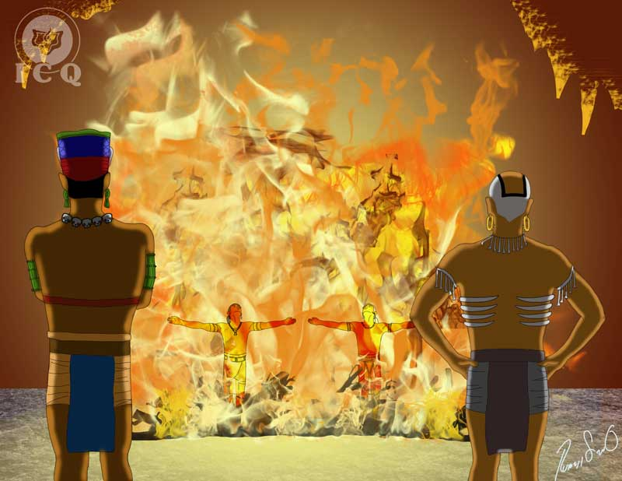
Dans les livres sacrés, les légendes et les mythes de l’antiquité, la mort adopte différentes significations ; une fois on nous parle de la carence des valeurs spirituelles dans chacun de nous, mais cela nous indique aussi la mort de tout ce qui est illusoire, en finir avec la méchanceté et l’erreur dans les niveaux les plus profonds de nous-mêmes.
« Les jumeaux ne moururent pas à cause des tourments ni à cause des animaux féroces de Xibalbá. C’est alors qu’ils appelèrent les sages et devins Xulú et Pacam pour leur dire qu’ils savaient qu’ils mourraient prochainement par le feu ; lorsque les seigneurs de Xibalbá leur demandèrent s’ils devaient jeter leurs ossements dans un ravin ou s’ils devaient les suspendre dans les arbres, ceux-ci leur répondirent que non puisqu’ils renaîtraient. Alors, ils leur demandèrent s’ils devaient jeter leurs ossements dans l’eau, ils répondirent que oui, mais qu’ils devaient, auparavant réduire leurs os en poudre à l’aide de pierres séparément et les placer là où naît la rivière afin qu’ils se dispersent dans les grandes et petites collines ».
Si ce que nous cherchons est la mort de nos défauts psychologiques, nous avons besoin d’appliquer un ensemble de procédés qui vont ensemble et qui se complètent les uns les autres. On a besoin d’une auto-observation psychologique, de diriger notre attention vers l’intérieur, mais aussi il faut de la méditation afin de creuser la compréhension du fonctionnement des divers egos, mais ce n’est pas tout, il faut un ingrédient très important qui est le travail avec le feu et l’eau.
Les Mois-défauts ont un immense pouvoir sur nous, et on a besoin d’une force supérieure pour pouvoir les détruire. Heureusement, une telle force se trouve en nous et est symbolisée par le feu de notre Mère Divine particulière, elle peut détruire de tels éléments si on les a découverts et étudiés à travers l’auto-observation psychologique et s’ils ont été compris à fond au moyen de la méditation.
De plus, il est important de savoir que, pour que notre Mère Divine puisse désintégrer avec un pouvoir maximum, de tels défauts, l’on travaille avec l’eau ou l’énergie créatrice. Si nous apprenons à canaliser, à transmuter les énergies, nous pourrons avancer dans ce travail significativement.
« Alors, on fit un grand feu, comme un four et on y mis de grands troncs d’arbres pour l’alimenter. Ceux de Xibalba envoyèrent leurs messagers pour aller chercher les jumeaux pour les brûler. Maître-Mage (Hunahpú) et Petit-Prêtre-Solaire (Ixbalanqué), sachant la proximité de leur mort, se dirigèrent rapidement sur le chemin. Ceux de Xibalbá voulaient s’amuser avec eux, mais les jumeaux, volontairement se mire face à face, étendirent leurs bras et se jetèrent dans le brasier ».
IL est utile, maintenant de se souvenir que Quetzalcóatl fit un feu et s’immola pour plus tard se convertir en Vénus, l’étoile du matin, Hercule fit un bûcher funéraire sur le Mont Eta pour s’incinérer.
Tout cela est un signe clair du chemin à suivre, nous devons mourir en nous-mêmes, nous devons passer par l’annihilation bouddhiste et ce n’est qu’avec le feu sacré de la Mère Divine intérieure et par une compréhension profonde que pourront être éliminés tous les éléments psychologiques indésirables.
« Tous ceux de Xibalba célébrèrent la mort des jumeaux : « enfin, nous les avons vaincus » disaient-ils. Ils se dirigèrent vers les devins et ceux-ci leur dirent ce qu’ils leur avaient demandé. Ils moulurent les os avec une pierre et furent jetés dans la rivière, les restes ne furent pas bien loin, tombant au fond de l’eau, ils se transformèrent en de très beaux jeunes hommes et lorsqu’ils se manifestèrent, ils avaient le même visage que Maître-Mage (Hunahpú) et Petit-Prêtre-Solaire (Ixbalanqué) ».
C’est ainsi que l’Oiseau Phénix naquit de ses propres cendres, plus fort, plus glorieux que jamais ; les jumeaux s’incinèrent en premier lieu nous indiquant ainsi qu’il faut passer par la mort de nos Mois-défauts et ensuite, lorsque leurs ossements réduits en poudre sont jetés dans l’eau, on indique ici le travail avec les eaux pures de la vie ; éléments essentiels pour une authentique transformation radicale, puisque les os nous montrent la mort et en les jetant à l’eau, on nous dit d’utiliser la force sexuelle pour combattre les Mois-défauts.
Pour compléter tout ce qui a été dit précédemment, le feu est le principe éternel masculin et l’eau l’éternel principe féminin. Si nous apprenons à mélanger sagement ces forces, dans le mariage, mais sans les gâcher, nous arriverons à ouvrir n’importe quelle porte, nous posséderons la clé qui ouvre tous les empires.
Ce travail nous dit de revenir et d’être Un avec l’Etre intérieur profond, de récupérer toute notre hérédité perdue. En nous rendons compte que le monde matériel, même s’il fait partie de nous, n’est pas tout, qu’il existe un monde spirituel pour lequel nous devons lutter pour le conquérir, cette partie du Popol Vuh nous donne le secret pour y arriver.

CHAPITRE 13.
LA FIN DES SEIGNEURS DE XIBALBA
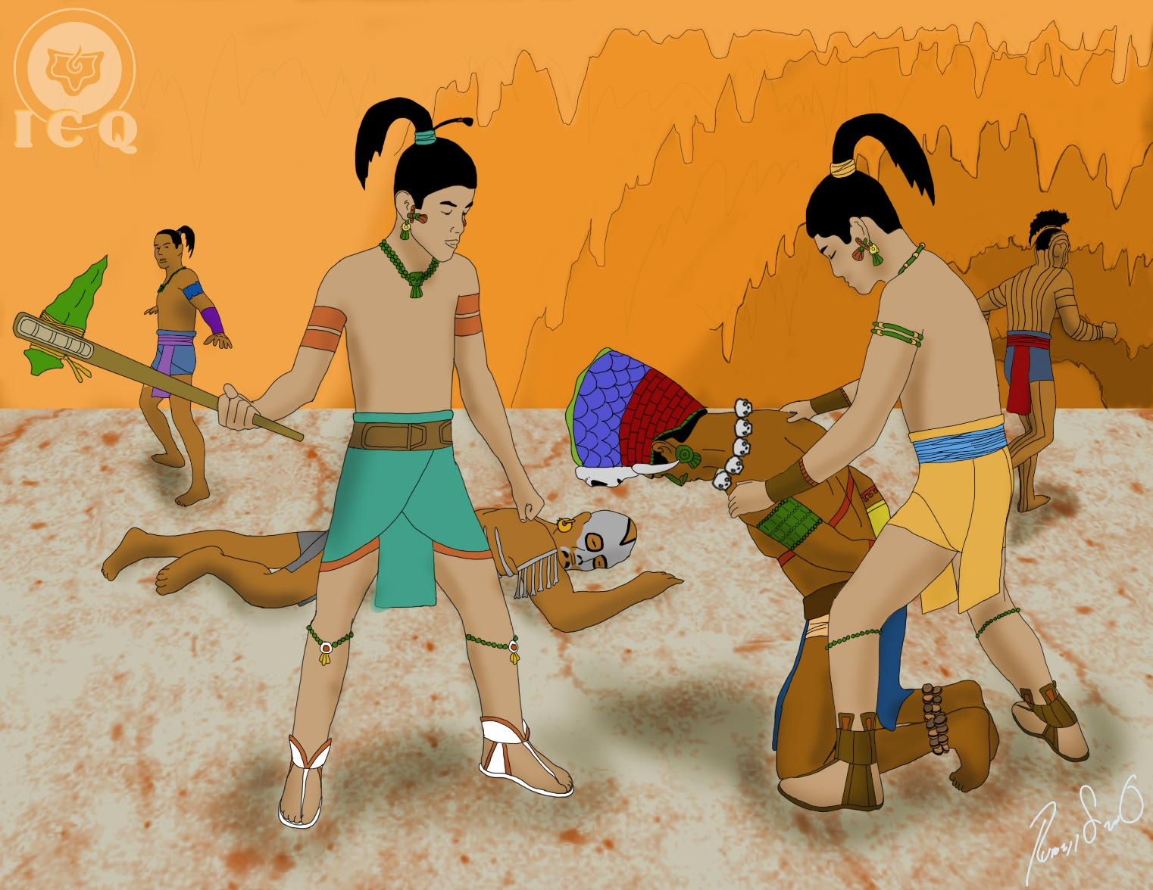
En réunissant tout le travail qui a été indiqué, il est possible de mettre fin à Babylone la grande que nous avons tous à l’intérieur de nous, donner la mort aux Démons Rouges de Seth égyptiens, en terminer avec les 400 sudistes du mythe de Huitzilopochtli chez les Aztèques, en terminer avec ce qui nous rend inhumains.
« Ils apparurent au cinquième jour, on les vit dans l’eau, ils avaient l’apparence d’hommes poisson ».
Le cinq est la Loi, l’eau sont les énergies créatrices, qu’ils aient une apparence d’hommes poisson indique l’intense travail que nous devrons réaliser durant toute notre vie, ils indiquent aussi les pures eaux de vie, cela indique aussi, se réaliser sur le chemin du Mariage Parfait, utiliser sagement les énergies en couple, sans manger du fruit défendu, tel que cela doit être.
« Le jour suivant se présentèrent deux pauvres, avec un visage vieilli, d’aspect misérable, vêtus de haillons ».
L’humilité est la porte pour pouvoir trouver la sagesse, et une fois trouvée, il faut être encore plus humble. Tant que nous serons riches, il nous sera impossible d’entrer dans le règne du ciel (états de conscience supérieurs), nous sommes riches en théories, concepts, orgueils, vanités, auto-importance, autosuffisance etc.
Un des défauts qui peut le plus nous obscurcir le chemin est la Mythomanie, entendez par ce défaut psychologique, le délire de se croire une réincarnation de quelqu’un de très important, se sentir comme un grand Maître, penser être une très vieille âme, avoir une grande mission etc…
Tant que nous aurons ces airs de grandeurs, de nous croire supérieurs aux autres, de penser que nous ne sommes pas comme le voisin, comme le compagnon de travail, comme le frère, nous ferons fausse route.
Il serait impossible de changer si nous prenons comme acquis le fait d’être bon. La première chose dont nous avons besoin pour arriver à une véritable transformation c’est de reconnaître et se rendre compte directement de l’état lamentable dans lequel nous nous trouvons.
« Ces sans-abris, réellement, ne faisaient pas grand-chose, ils dansaient la danse du hibou, la danse de la belette, celle du tatou, celle du mille-pattes et celle de celui qui marche sur des échasses ».
La danse a toujours été considérée à d’autres époques comme sacrée, comme la façon de transmettre une information précieuse au centre émotionnel. Les danses sacrées cherchaient à instruire des grandes réalités de la nature ou des mystères de l’univers et de l’être humain. Il suffit de se rappeler les danses des derviches tourneurs qui imitent le mouvement des planètes autour du soleil.
C’est pour cela que ces danses nous demandent de remettre les enseignements sacrés à l’humanité, mais il faut le faire avec un grand élan mystique, en étant désintéressé, sans lucre, par amour pour les autres. En mettant de l’émotion positive dans le travail et s’y donner entièrement. Accomplir ce que dit le grand maître Jésus lorsqu’il dit : « aimez-vous les uns les autres », mais cet amour, montrez le avec des faits.
La variété des danses indique que l’enseignement doit se donner complètement, sans rien lui enlever, intègre, la vérité, même si elle est dure est notre unique amie.
« En plus, ils réalisaient des prodiges, ils brûlaient des maisons et ensuite les faisaient redevenir comme avant. Ils se tuaient l’un l’autre et ensuite ressuscitaient. Ceux de Xibalbá regardaient tout ce qu’ils faisaient avec étonnement ».
De tels prodiges, comme ceux que réalisait le maître Jésus lors de son passage en terre sainte, est le potentiel que l’être humain a dans un état latent, quand un pourcentage d’essence qui était enfermé dans un Moi-défaut, se libère, cette essence libérée est comme le génie de la lampe, une fois libre, elle est capable de réaliser des miracles.
« Ces actes arrivèrent rapidement aux oreilles de Suprême-Mort (Hun-Camé) et de Principale-Mort (Vucub-Camé), ils les firent appeler ; même si les jumeaux firent mine de ne pas vouloir y aller, les messagers les emmenèrent de force. Etant face à face, on ordonna aux jumeaux qu’ils fassent ce qu’ils savaient faire et la première chose qu’ils firent c’est de danser les différentes danses qu’ils connaissaient et tous ceux de Xibalbá se rassemblèrent pour les voir ».
Apparemment, le travail qui se fait avec désintéressement pour le bien des autres n’a rien à voir avec la mort des défauts, c’est tout le contraire. Un tel service désintéressé est un terrible outil qui aide, car quand on donne, on reçoit et plus on donne, plus on reçoit.
Les intelligences supérieures, appelés anges, maîtres, êtres supérieurs, indubitablement pourront aider dans son travail intérieur celui qui généreusement aide les autres. Ces danses et prodiges (le sacrifice pour l’humanité), permettent l’aide divine dans le travail pour en finir avec les Seigneurs de Xibalbá.
« Alors, Suprême-Mort (Hun-Camé) demande à ce que son chien soit sacrifié et ensuite ressuscité. Ce que font les garçons immédiatement, ils tuent le chien et ensuite ils le ressuscite et le chien était très heureux de vivre à nouveau ».
Le chien Cerbère de la mythologie grecque, le chien qui accompagne le défunt vers l’enfer aztèque ou Mictlan, et le chien de Suprême-Mort (Hun-Camé) sont le même instinct sexuel qui doit se libérer des forces sinistres du Moi, et lui donner la mort signifie cela, mais en lui redonnant la vie c’est lui donner un usage correct, c’est en finir avec la luxure.
« Suprême-Mort demande qu’ils détruisent sa maison et tout ce qu’il y avait dedans et ensuite qu’ils la remettent comme elle était et Maître-Mage (Hunahpú) et Petit-Prêtre-Solaire (Ixbalanqué) la brûlent et ensuite en un instant elle redevint comme elle était, incluant toutes les personnes qu’elle contenait ».
La maison de Suprême-Mort représente nos corps fantômes, lunaires, froids. La tanière de l’Ego dans laquelle ils se manifestent à tout moment. Il faut la détruire, et lui redonner vie leur font prendre une forme de corps splendides, appelés les corps solaires, dans lesquels peut se manifester l’Etre.
« Ils tuent ensuite un homme, lui enlève le cœur et le lève avec leurs mains vers le haut et ensuite avec leurs danses et leur magie, lui redonne vie et l’homme est très heureux ».
Le cœur ensanglanté levé vers le haut, montre que le travail ne se fait pas avec de froides analyses intellectuelles, on doit sacrifier les émotions négatives de haine, de peur, de vengeance, de jalousies et pour le faire il faut de grands sacrifices émotionnels.
« Pour finir, Petit-Prêtre-Solaire (Ixbalanqué) tue Maître-Mage (Hunahpú), lui enlève les bras, les jambes, lui enlève le cœur et ensuite le ressuscite ».
Cette partie montre la fin des attachements que nous avons avec des personnes proches qui ne doivent jamais se confondre avec l’authentique amour que nous devons avoir pour eux, ainsi, pour que surgisse cet amour merveilleux, nous devons désintégrer à la base ces dits attachements, par la compréhension profonde.
Dans l’attachement il y a la dépendance, l’amour propre, la vanité, la peur et des dizaines de facteurs en plus. L’amour véritable est désintéressement total, en lui est le sacrifice, on ne veut rien pour nous, c’est un don total.
« C’est alors que les rois de Xibalbá ressentent véritablement l’envie d’expérimenter eux-mêmes cette magie de la mort et de la résurrection et ils demandent aux jumeaux qu’ils fassent les prodiges sur eux. Alors, ensembles, les jumeaux décapitent Suprême-Mort (Hun-Camé) et Principale-Mort (Vucub-Camé), leurs corps tombent lourdement sur le sol devant la foule qui, étonnée voit ses chefs plein de sang, mais les jumeaux impassibles ne leur redonnèrent pas la vie ».
Ceci est la mort radicale de tous nos défauts et du feu négatif de la passion bestiale qui habitent en nous. C’est ce que Rama (notre essence intérieure) fit avec les Râkasas (les Mois-défauts) dans le Ramayana, ou ce que fait Horus avec les démons rouges de Seth dans le livre des Morts égyptien. Ce que Huitzilopochtli (colibri du Sud) fait à Coyolxauqui (la luxure) et les 400 sudistes (innombrables défauts) chez les aztèques.
C’est ce que nous devons faire d’urgence, c’est notre devoir que l’on ne peut reporter, c’est la mission que chacun doit accomplir pour être Un avec le Soleil, avec notre Etre et arriver à la félicité sans limites.
Voilà le véritable objectif de notre vie, c’est pour cela que nous sommes ici, ne pas poursuivre ce désir c’est perdre son temps, et n’importe quel chemin que nous empruntons, s’il n’a pas comme fondement la mort de nos défauts, nous conduira à l’échec.
« Les fils et les vassaux de Xibalbá fuyèrent dans un ravin et tombèrent dans un grand précipice mais d’innombrables fourmis les sortirent du chemin, ils furent ainsi vaincus, et c’est avec un prodige et une transformation que cela a pu être fait ».
La désintégration des Mois-défauts est un travail titanesque, les entités ténébreuses qui se trouvent dans notre intérieur sont innombrables et au fur et à mesure des âges nous les avons créés et fortifiés. Ils se submergent dans les profonds abimes de notre subconscient et il est presque impossible de nous rendre compte de leur existence.
Mais le travail ésotérique gnostique représenté par les fourmis qui consiste en l’auto-observation incessante d’instant en instant ainsi que le feu de la compréhension que nous obtenons à travers la méditation, peuvent sortir du sépulcre du subconscient de telles entités et nous les faire connaître pour les désintégrer.
Vaincre nos Mois-défauts est possible avec le prodige de l’auto-gnose de l’auto-connaissance et de la transformation de chaque moment que nous vivons.

CHAPITRE 14.
L’ASCENCION DES JUMEAUX
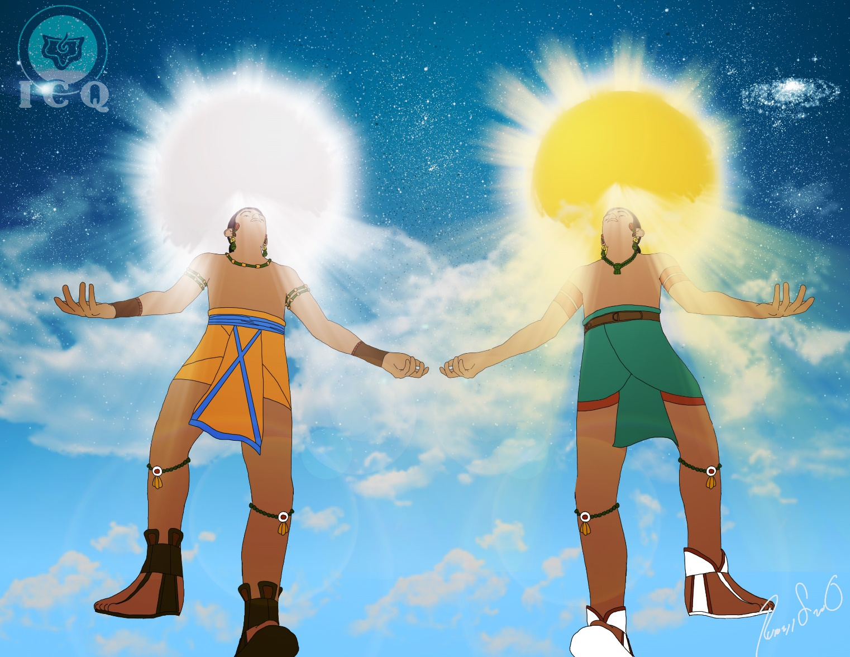
Comme le maître Jésus mourut, ressuscita et monta dans les cieux, ici dans le Popol Vuh, nous voyons le même drame, puisque celui-ci est de type cosmique. Ceci nous démontre que la sagesse maya, comme celle laissée par le Maître des maîtres, n’est pas quelque chose d’historique, mais c’est le guide de ce qui devra se réaliser dans notre intérieur ici et maintenant.
Fin de l’Empire de Xibalba
« Alors, le Maître-Mage (Hunahpú) et Petit-Prêtre-Solaire (Ixbalanqué) se firent connaître tels qu’ils étaient, disant qui étaient leurs parents et qui ils avaient tué durant le jeu de la balle. « Nous sommes les vengeurs des douleurs et souffrances de nos parents, en conséquence nous les exterminerons tous, nous vous tuerons tous et personne n’y échappera », voilà ce qu’ils déclarèrent à ceux de Xibalbá ».
Nous devons être les vengeurs des douleurs et des souffrances de nos pères internes, nous devons lever nos armes contre nous-mêmes, lutter contre chaque passion, chaque défaut psychologique et ne permettre qu’aucun des seigneurs de Xibalbá ne s’échappe. C’est le moment de nous lancer en guerre contre nous-mêmes.
« Tous ceux de Xibalbá s’agenouillèrent et demandèrent pardon pour tout le mal qu’ils avaient fait à leurs parents et les souffrances qu’ils avaient causées. Ils furent jugés, on les rabaissa à la condition de leur sang, on leur interdit le jeu de balle et on leur imposa des travaux humbles. On leur permis seulement de pouvoir parler avec les fils des mauvaises herbes ainsi que dans le désert. On leur ordonna de s’éloigner des enfants éclairés et des vassaux civilisés et de ne pas parler avec eux. Que seuls les pêcheurs, les mauvais, les infortunés, les tristes, ceux qui s’adonnent au vice les accueilleraient ».
Voilà la Doctrine des Plusieurs qui fut étudiée chez les tibétains et les égyptiens, se rendre compte que nous ne sommes pas un mais que dans notre intérieur vivent beaucoup de monde. Mais les enfants éclairés et les vassaux civilisés, ceux qui réellement cherchent dans leur intérieur la sagesse, ceux qui ne justifient pas leurs erreurs, ceux qui essayent de changer et ont la volonté de se perfectionner, il est sûr qu’ils ne seront pas leurs victimes.
« C’est ainsi que commença leur destruction et leurs lamentations. Anciennement ils n’avaient pas de pouvoirs, ils n’étaient pas des dieux. Ils s’occupaient à faire du mal aux hommes. Leurs visages étaient laids, c’étaient des ennemis, ils incitaient à faire le mal, le péché et la discorde, ils étaient faux de cœur, blancs et noir à la fois, envieux et tyranniques. Ils se peignaient et barbouillaient leur visage. Ainsi fut la décadence et la fin d’un empire ».
Nous sommes au temps où de milliers de Mois-défauts ont pris beaucoup de force, on leur rend beaucoup d’hommages ; nous avons élevé une fausse « civilisation » fondée dans l’illusoire et le temporel, mais, en réalité ce ne sont pas la sagesse ni l’âme, ce sont des entités démoniaques et perverses créées par nous-mêmes et qui nous font être faux, envieux et tyranniques. La luxure, la cupidité, la colère, comme le dit la sagesse de l’orient, sont les portes de l’Avitchi (l’enfer). En nous se trouvent l’orgueil, la vanité, la fierté qui nous poussent à la discorde. Ces milles défauts sont la cause de la maladie, la douleur, la vieillesse et la mort.
La Grand-Mère et la Canne Vive
« Pendant tout ce temps, la grand-mère pleurait et se lamentait devant les cannes qu’ils avaient semées au centre de la maison, puisqu’elles séchèrent lorsqu’ils furent brûlés dans le brasier. Mais, lorsqu’elles se mirent à pousser de nouveau, son cœur se réjouit, elle alluma le feu et brûla du copal en leur mémoire et elles furent adorées par la grand-mère ; elle les appela « le centre de la maison » et « cannes vives dans la plaine».
L’éternel principe féminin divin fait toujours attention à nous, à chaque moment, à chaque instant de notre vie. Elle connaît chaque pensée, sentiment et actions qui sont les nôtres. Nous nous éloignons d’elle lorsque nous nous laissons emporter par nos erreurs. Nous nous rapprochons d’elle lorsque nous avons une façon correcte d’agir, un sentiment juste et une pensée juste.
Un aspect de la Mère Divine est un feu spécial qui se trouve endormi dans le centre magnétique (chakra) du coccyx, appelé en Inde, Kundalini. Le réveil de ce feu sacré est indispensable et il doit monter victorieusement le long de la colonne vertébrale (la canne), la convertissant en Canne Vive. Le feu sacré ne pourrait jamais s’éveiller sans la magie de l’amour et des mérites du cœur qu’obtinrent les jeunes gens à travers le triomphe de toutes les épreuves imposées par les seigneurs de Xibalbá.
Les Jumeaux convertis en Soleil et Lune
« Alors, les jumeaux se dirigèrent vers le jeu de la balle où avaient été sacrifiés leurs parents, leurs cœurs se réjouirent énormément quand ils purent parler enfin avec eux, et ils leurs dirent : « Vous serez invoqués par les fils éclairés et les vassaux civilisés, vos noms de seront pas perdus » ».
Sans aucun doute, les parents des jumeaux : Suprême-Maître-Mage (Hun-Hunahpú) et Principal-Maître-Mage (Vucub-Hunahpú) lorsqu’ils se réunirent avec leurs fils, nous parle de l’intégration des différentes parties de l’Etre maintenant auto-conscientes et parfaites.
Nous nous sommes dédoublés de Cela qui n’a pas de nom, ni jamais de rivages et notre devoir est d’aller nous intégrer avec les parties les plus élevées de notre Etre.
« Les jumeaux s’élevèrent au ciel au milieu de la lumière, l’un se convertit en Soleil et l’autre en Lune et ils éclairèrent le firmament. Les 400 jeunes gens que Sage-Poisson-Terre (Zipacna) tua, les accompagnèrent et ils se convertirent en étoiles ».
Les 400 jeunes gens que tua Sage-Poisson-Terre (Zipacna) (ceci se passe dans la première partie du Popol Vuh), sont les innombrables facultés, dons et lois que l’on obtient peu à peu lorsque l’on désintègre les Mois-défauts, indiquant le complet développement harmonieux de toutes les facultés internes. Le numéro 400 est synonyme d’innombrables chez les aztèques et les mayas.
Nous convertir en Soleil et Lune est la mission que nous avons tous dans la vie, revenir à l’origine, à la divinité d’où nous sommes sortis. Le Soleil est l’éternel principe masculin divin (le Père qui est en secret) et la Lune l’éternel principe féminin divin (notre Mère Divine), nous devons nous intégrer en eux, faire un avec eux. Ainsi advient l’illumination totale qu’ont tant cherchée les bouddhistes.
Mais, il ne suffit pas d’avoir de bonnes intentions, nous transformer en jumeaux divins est notre devoir, c'est-à-dire, réveiller notre conscience. Si nous sommes à la recherche d’un guide pour y arriver, les maîtres qui écrivirent le Popol Vuh nous l’ont déjà donné.
« Quel que soit l’essai de libération, aussi grandiose qu’il soit, s’il ne prend pas en compte la nécessité de dissoudre l’Ego est condamné à l’échec » Samael Aun Weor.
Le travail est pour les titans, pour les guerriers qui sont prêts à tout donner pour tout gagner, qui sont disposés à lutter contre le monde des fausses croyances et habitudes caduques de cette société, contre le démon de nos défauts et la chair de la passion bestiale.
Mets en marche la recherche des jumeaux divins dans ton propre cœur, afin qu’ils se manifestent dans ta vie à travers la magie de l’auto connaissance et ainsi tu pourras incarner en toi-même les enseignements secrets du Popol Vuh.

GRAPHIQUES
Graphique 1. Les Mages (Seigneurs Ahpú)
 |  | Parents des Mages (Ahpú)
 |  | Ancien-Secret |  |  |  | Ancienne-Occultiste
 |  | (Ixpiyacoc) |  |  |  | (Ixmucané)
 |  |  |  | |
 |  | Les Mages (Ahpú)
 |  | Suprême-Maître-Mage |  |  |  | Principal-Maître-Mage
 |  | (Hun-Hunahpú) |  |  |  | (Vucub-Hunahpú)
 |  | |
 |  | Epouse de Suprême-Maître-Mage |  |  |  | Mère des Jumeaux
 |  | Accoucheuse de Singes |  |  |  | Celle de sang
 |  | (Ixbaquiyaló) |  |  |  | (Ixquic)
 |  | Maître-Simien |  |  |  | Maître-Mage
 |  | (Hunchouén) |  |  |  | (Hunahpú)
 |  | Maître-Singe |  |  |  | Petit-Prêtre-Solaire
 |  | (Hunbatz) |  |  |  | (Ixbalanqué)

Graphique 2. Les Seigneurs de Xibalbá
Les Chefs Suprêmes
 | Suprême-Mort |  | Principale-Mort
 | (Hun-Camé) |  | (Vucub-Camé)

Les Princes de Xibalbá
 | Extenseur d’infirmes |  | Faiseur d’Abcès |  | Tige d’Ossements |  | Faiseur de Trahisons |  | Faucon de Sang
 | (Xiquiripat) |  | (Ahalpu) |  | (Chamiaba) |  | (Ahalme) |  | (Xic)
 | Rassemble-Sang |  | Faiseur de Jaunisse |  | Tige de Crânes |  | Faiseur d’infortune |  | Oppression
 | (Cuchumauic) |  | (Ahalgaá) |  | (Chamiahoom) |  | (Ahaltoc) |  | (Patán)

Graphique 3. Les maisons de Tourment de Xibalbá
 | La Maison-Obscure |  |  | La Maison des Couteaux
 | (Quequma-Ha) |  |  | (Chayin-Ha)
 | La Maison du Froid |  |  | La Maison du Feu
 | (Xuxulim-Ha) |  |  | (Hachi-Gag)
 | La Maison des Tigres |  |  | La Maison des Chauves-souris
 | (Balami-Ha) |  |  | (Tzotzi-Ha)

Graphique 4. Les quatre Hiboux
 | Hibou-Flèche |  |  | Hibou-Géant
 | (Chabi-Tucur) |  |  | (Hurakán-Tucur)
 | Hibou-Perroquet |  |  | Tête d’Hibou
 | (Caquix-Tucur) |  |  | (Holom-Tucur)

Graphique 5. Le Cœur du Ciel (Hurakán)
 |  |  | Maître-Géant-Eclair
 |  |  | (Cakulha-Hurakán)
 | Trace de l’Eclair |  |  |  | Splendeur de l’Eclair
 | (Chipi-Cakulha) |  |  |  | (Raxa-Cakulha)

GLOSSAIRE GNOSTIQUE
Kabbale : C’est la science des numéros. Chaque numéro a une signification très profonde. Les livres sacrés, les Stèles, les pyramides, les papyrus sont basés dans ce langage universel.
Chakra : C’est un centre magnétique en relation avec une certaine glande ou plexus nerveux. Lorsqu’il s’active, il permet le développement de facultés latentes dans l’être humain, comme l’intuition, la télépathie etc…
Conscience : C’est le degré de sagesse, de valeurs spirituelles éveillées dans l’être humain.
Ego : Dans l’enseignement gnostique, le moi est pluralisé. On parle de milles entités énergétiques négatives, créées par nous-mêmes au fur et à mesure des années qui sont la luxure, l’orgueil, la paresse, la gourmandise, l’envie, la vanité etc…
Essence : Valeurs positives de l’être humain, vertus, dons que nos erreurs psychologiques gardent emprisonnées, seulement 3% sont normalement libre.
Gnose : Sagesse, connaissance. C’est la connaissance qui se trouve dans les profondeurs de l’être humain et si nous nous auto-connaissons, nous la découvrons. C’est la sagesse millénaire qui a été présente dans l’Age d’Or de toutes les cultures du monde.
Initié : C’est le nom que l’on donne à la personne qui est entré dans les mystères sacrés et a parcouru le chemin intérieur. L’initiation est le chemin qui conduit à la vérité.
Karma : Mot sanscrit qui signifie cause à effet. C’est une Loi cosmique qui régit toute l’existence. Tout ce que nous faisons de bien ou de mal amènera une conséquence, si nous aidons les autres nous aurons un bon karma, si nous faisons du mal nous aurons un mauvais karma.
Mère Divine : Dieu comme Père est sagesse et comme mère est amour. L’Etre se dédouble en Mère Divine, chacun de nous possède la sienne propre. C’est elle qui nous guide sur le chemin de la vérité.
Maître : Dans la gnose, le Maître est un individu qui a beaucoup avancé sur le chemin du perfectionnement. C’est quelqu’un qui a dissout une grande partie de ses défauts psychologiques.
Méditation : C’est la recherche de l’information lorsque le mental se trouve dans un silence complet.
L’Etre : C’est l’Esprit dans l’être humain, la partie divine, la racine dont nous sommes sortis, l’étincelle immortelle, elle émane de ce qui n’a pas de nom, de la divinité. Le gnosticisme universel affirme que chaque être humain a son propre Etre.
Moi : Ensemble de défauts psychologiques que nous portons intérieurement, comme l’orgueil, la paresse, la gourmandise, l’envie, etc…

GLOSSAIRE MAYA
Le langage maya a beaucoup d’homonymes, c'est-à-dire qu’un même mot en signifie beaucoup de choses à la fois, le lecteur devra percevoir et donner une interprétation qu’il jugera la plus appropriée, en se servant du ressenti pratique que le Popol Vuh renferme dans notre vie et laisser de côté l’intellectualisme vain.
Ahpú: Peut se traduire comme : Mage, en comprenant que la magie est la capacité d’influencer notre propre nature, comme celui qui est capable de se transformer radicalement, de dominer sa propre nature. On a aussi suggéré « tireur » (de sarbacane) ; la sarbacane identique à la flûte Enchantée de l’œuvre élevée de Mozart, a la même signification, la force créatrice du premier instant. C’est pour cela que l’une ou l’autre signification ne change pas l’essence du message que veulent nous donner de comprendre les maîtres mayas.
Hunahpú: « Hun » est un, maître, suprême et « Ahpú » est mage, c’est pour cela que nous avons « Maître-Mage ». Celui qui a la capacité de se transformer intérieurement.
Ixbalanqué: « Ix » signifie petit, « balam » jaguar, mage, sorcier, prêtre, protecteur, « quih », le soleil, les études du Popol Vuh l’ont traduit comme : « petit sorcier », nous avons préféré le nommer : « Petit-Prêtre-Solaire » parce qu’ainsi le lecteur comprendra mieux son essence avec ce nom.
Popol Vuh: « Popol » signifie conseil ou communauté, « Wuj » livre. Ainsi nous avons Popol Vuh qui est le livre du conseil ou de la communauté. Faisant allusion à se sentir tous comme un unique être.
Quiché: K'iche’ est le langage maya dans lequel fut écrit le Popol Vuh, où « Qui » ou « quiy » veut dire beaucoup, « che » est une terre où il y a de nombreux arbres.
Xibalbá: “Xibil” est disparaître comme une vision ou un fantôme. On peut aussi le traduire ainsi : démon, défunt, vision. Ce sont nos défauts psychologiques et aussi l’inframonde qui a son équivalent dans notre subconscient.
Voc o Vac : Le faucon, les mayas avaient l’habitude d’appeler les animaux par le son qu’ils émettaient. Voc ou Vac est le même son que fait le faucon.

SAMAËL AUN WEOR ET LE POPOL VUH
Comme une aide au lecteur intéressé, nous avons traduit ce que le Maître Samaël Aun Weor avait écrit au sujet du Popol Vuh.

Samaël Aun Wor. Tarot y Kabbale Chap. 2
Le Livre Sacré des Mayas, Le Popol Vuh, déclare que Dieu créa l’homme avec de la boue, et ensuite en bois (la race Atlante), mais ils oublièrent leurs « Pères et leurs Mères », ils oublièrent le « Cœur du Ciel », ensuite vint un grand déluge et tous moururent, ils se cachaient dans des cavernes pour se protéger mais celles-ci s’effondraient (il parle de l’immersion de l’Atlantide). Ainsi donc chacun a son Père et sa Mère Divine très sacrés. Dans le Père et dans la Mère Kundalini nous voyons deux colonnes Jachin et Boaz qui sont celles qui soutiennent le temple.

Samaël Aun Weor. Tarot y Kabbale. Cap. 3
La Mère Céleste, dans le champ matériel, signifie Production Matérielle, et de même dans le champ spirituel signifie production spirituelle. Si on analyse plus profondément on découvre un aspect très intéressant, le N°1 est le Père qui est en secret, la Monade et de là naît la Mère Divine Kundalini, La « Duada » ; celle-ci à son tour se dédouble en N°3 qui est Père, Mère et Fils, c’est l’Esprit Divin et immortel de tout vivant, et les trois, Osiris le Père, Isis la Mère et Horus le Fils, viennent constituer ce que le Livre Sacré des Mayas, le Popol-Vuh appelle « Le Cœur du Ciel ». Le Fils à son tour se dédouble en Ame Animique que chacun possède en son intérieur.

Le Mariage Parfait. Chap. 33 Le Serpent Volant. Samaël Aun Weor.
Dans le Popol Vuh des Mayas, l’oiseau et le serpent y figurent comme les créateurs sexuels de l’Univers. Tepeu et Cocumatz envoie un faucon dans l’immense mer de la grande vie pour ramener le serpent, dont avec le merveilleux sang ils sèment le maïs jaune et blanc. Le Popol Vuh déclare qu’avec cette masse de maïs blanc et jaune, mélangé avec le sang du serpent, le dieu Tzacol forma la chair des personnes. L’oiseau représente l’Esprit Universel de Vie. Le serpent représente le feu sexuel du Troisième Logos. Le sang du serpent indique les eaux de la Genèse, le Grand Sperme Universel, l’Ens Séminis ou Sémen Christique, dans lesquelles se trouve le germe de toute vie. Ces eaux sont le sang de la terre selon le philosophe maya. La déesse Coatlicue est la Mère de la Vie et de la Mort.

(L’Ens Seminis.)
Réellement, le feu sexuel du Troisième Logos rend fécondes les eaux de la vie pour que surgisse l’Univers. Dans l’histoire maya, les dieux interviennent dans la création : un donne la vie et la forme de l’homme, et un autre lui donne la Conscience. Le Troisième Logos rend fécondent les Eaux de la Vie et lorsque celles-ci ont été fécondées, intervient le Second Logos infusant la Conscience dans tous les organismes. Les véhicules d’action de toutes les forces du Logos sont les dieux ineffables.
Le Faucon H´ Ch´ Uuy, le perroquet “Mo”, la crécelle X´ Cen Bac, le tapir Tzimink, Aax et le serpent “Can” sont les facteurs de base des mythes géogéniques mayas. Ces symboles s’utilisent ésotériquement. Dans le domaine exotérique ou public, ils symbolisent des faits de tribus, faits historiques, etc… Dans l’aspect ésotérique ou secret, le sujet est hautement scientifique, profondément philosophique, sublimement artistique et terriblement religieux.
Chez les mayas, le Paradis Terrestre est Tamoanchan, le lieu sacré de l’Oiseau Serpent. Tamoanchas sont de ce fait, les Initiés du Serpent. Le mythe des Tamoanchas est celui de l’Oiseau-Serpent. Les Tamoanchas descendent des Toltèques, les Olmèques et les Mayas.
Les Aztèques, après de nombreuses difficultés, arrivèrent au lac Texcoco, symbole du Sperme-Christique, où ils trouvèrent l’oiseau et le serpent, l’aigle et la couleuvre. Aux Aztèques revient le grand honneur d’avoir fondé le Grand Tenochtitlán ayant pour base, la Sagesse du Serpent.
Le serpent emplumé parle clairement de l’oiseau-serpent. Le serpent emplumé fut identifié avec Quetzalcóatl, le Christ mexicain. Quetzalcóatl est toujours accompagné des symboles sacrés de l’aigle et du serpent. Le serpent emplumé dit tout. L’Aigle de l’Esprit et le Serpent de Feu nous convertissent en dieux. Le Quetzal des mayas est le serpent emplumé, l’oiseau serpent.
Magie Christique Aztèque. Monographie Nº 14. Secrets enseignements nahuas, le dieu chauve-souris. Samaël Aun Weor.
Dans le Popol Vuh (la Bible Maya), la chauve-souris est un ange qui descendit du ciel pour décapiter les premiers hommes mayas fait de bois, la chauve-souris céleste qui conseilla Ixbalanqué et Hunahpú de ce qu’ils devaient faire pour sortir victorieux de l’épreuve de la caverne du dieu Chauve-souris.

Mystères Mayas. Description du serpent. Samaël Aun Weor
Est le même que dans le livre du Mariage Parfait.

Mystères Mayas. Chap. Le dieu Chauve-souris. Samaël Aun Weor.
Est le même que dans le livre de Magie Christique Aztèque.

SUGGESTIONS BIBLIOGRAPHIQUES
Ce livre a été réalisé sur les bases de l’enseignement du V.M Samaël Aun Weor pour approfondir les thèmes exposés dans chaque chapitre, nous vous suggérons la bibliographie suivante :

Chapitre 1 L’Origine

Tarot et Kabbale. Arcanes 1 et 2. Samaël Aun Weor

Chapitre 2 La Mort des Mages
La Doctrine Secrète de l’Anahuac. Chap. 10. Anthropologie Gnostique. Samaël Aun Weor

Chap. 3 La Vierge Ixquic

La Grande Rébellion. Chapitre 15. La Kundalini. Samaël Aun Weor

Chap. 4 La grand-mère et la Jeune Ixquic

Les Trois Montagnes. Chapitre 11. La Vache Sacrée. Samaël Aun Weor

Chap. 5 Naissance des Jumeaux

La Grande Rébellion Chapitre 23. Le Christ Intime. Samaël Aun Weor

Chap. 6 Le Constat du jeu de la Balle.

La Grande Rébellion. Chapitre 20. Inquiétudes. Samaël Aun Weor

Chap. 7 Le Pou, le Crapeau, la Couleuvre et le Faucon.

Conférence « Savoir écouter » Samaël Aun Weor

Chap. 8 Le Moustique Xan.

Psychologie Révolutionnaire. Chapitre 13. Observateur et Observé. Samaël Aun Weor

Chap. 9 La Maison Obscure et la Maison des Couteaux.
Maison Obscure : La Grande Rébellion. Chapitre 11. Les Ténèbres. Samaël Aun Weor
Maison des Couteaux: Conférence: “ Pourquoi jugeons-nous les autres ?”. Samaël Aun Weor

Chap. 10 Les Maisons du Froid, du Feu, des Tigres et des Chauves-souris.
La Maison du Froid : Mariage Parfait. La Joie, la Musique, la Danse et le Baiser. Samaël Aun Weor
La Maison du Tigre: Magie Christique Aztèque. Le Tigre Sacré. Samaël Aun Weor

La Maison du Feu : Le Mariage Parfait. L’initiation. Samaël Aun Weor
La Maison de la Chauve-souris. Magie Christique Aztèque Camazot . Samaël Aun Weor

Chap. 11 Le Travail avec les Animaux.

La Rose Ignée. Samaël Aun Weor

Chap. 12 Mort et Résurrection des Jumeaux.

Tarot y Kabbale Arcane 20. La Résurrection. Samaël Aun Weor

Chap. 13 La Fin des Seigneurs de Xibalbá

Chapitre de la Dissolution du Moi. Message de Noël 1964-1965. Samaël Aun Weor

Chap. 14 l’Ascension des Jumeaux

Tarot y Kabbale. Arcane 22. Le Retour. Samaël Aun Weor

Tous ces livres et conférences peuvent être étudiés sur la page internet de l’Institut Culturel Quetzalcóatl : www.samaelgnosis.net et http://www.samaelgnosis.net/fr/
BIBLIOGRAPHIE:
Abreu Gomez, Ermilo. (1944) Le Popol Vuh. (Caveat et la sélection de Ermilo Abreu Gomez). Mexique. Ministère de l'Education.
Abreu Gomez, Ermilo. (1965) Le Popol Vuh. (Version et prologue Ermilo Abreu Gomez). Editions Oasis, Inc. 1ère édition.
Samaël Aun Weor. La Grande Rebellion. (Édition electronique du site de www.samaelgnosis.net consulté en 2014)
Samaël Aun Weor. Psychologie Révolutionnaire. (Édition electronique du site de www.samaelgnosis.net consulté en 2014)
Samaël Aun Weor. Tarot et Kabbale. (Édition electronique du site de www.samaelgnosis.net consulté en 2014)
Samaël Aun Weor. Mariage parfait. (Édition électronique du site de www.samaelgnosis.net consulté en 2014)
Samaël Aun Weor. Magie Christique Aztec. (Édition électronique du site de www.samaelgnosis.net consulté en 2014)
Samaël Aun Weor. Les Trois Montagnes. (Édition électronique du site de www.samaelgnosis.net consulté en 2014)
Samaël Aun Weor. Mystères Mayas. (Édition électronique du site de www.samaelgnosis.net consulté en 2014)
Barrera Vasquez, Alfredo. (1980). Dictionnaire Maya Cordemex. Mérida Yucatan Mexique. Éditions Cordemex.
González Torres, Yolotl. (1999). Dictionnaire de la mythologie et la religion de la Mésoamérique. Mexique: Larousse.
Raynaud, Georges. Popol Vuh ou le livre du Conseil des Indiens Quiche. Traduction de la version française du professeur Georges Raynaud, directeur des études sur les religions de l'Amérique précolombienne, à l'Ecole des Hautes Etudes à Paris, par les étudiants titulaires de la même Miguel Angel Asturias et JM Gonzalez de Mendoza. (Édition électronique du site de www.samaelgnosis.net consulté en 2014)
Recinos, Adrian. (1978). Le Popol Vuh. (Les histoires anciennes du Quiché). Costa Rica. Neuvième édition. Éditorial Universitaire de l’Amerique Centrale.
E. Saravia, Albertina. (1966). Popol Vuh. (Histoires antiques des Indiens Quiche du Guatemala). Deuxième Edition. Mexique. Editorial Porrúa.

TABLE DES MATIÈRES
Chapitre | Titre | Page
 | Introduction | 2
1 | L’Origine | 3
2 | Le Mort des Mages | 7
3 | La Vierge Ixquic | 11
4 | La Grand-Mère et la Jeune Ixquic | 14
5 | La Naissance des Jumeaux | 16
6 | La Découverte de la Balle | 19
7 | Le Poux, le Crapaud, la Couleuvre et le Faucon | 22
8 | Le Moustique Xan | 25
9 | La Maison Obscure et celles des Couteaux | 28
10 | La Maison du Froid, du Feu, des Tigres et des Chauves-Souris | 32
11 | Le Travail avec les Animaux | 35
12 | Mort et Resurrection des Jumeaux | 37
13 | La Fin des Seigneurs de Xibalba | 39
14 | L’Ascencion des Jumeaux | 43
 | Graphiques | 46
 | Glossaire Gnostique | 49
 | Glossaire Maya | 50
 | Samaël Aun Weor y el Popol Vuh | 51
 | Suggestions Bibliographiques | 53
 | Bibliographie | 54

